**5. Unterrichtsvorhaben in der E-Phase**

Jörn Meyer

j.meyer@fals-solingen.de

www.maspole.de

**Punkte und Vektoren im Raum**

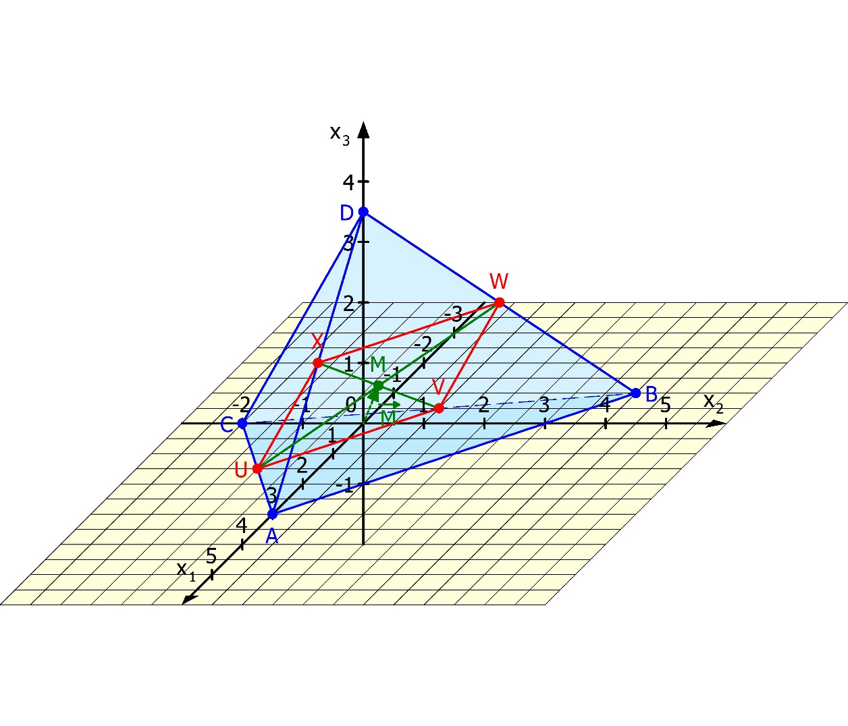

Inhaltsverzeichnis

1 Skalar und Vektor 2

2 Punkte und Vektoren in der Ebene 6

3 Darstellung von Punkten im Raum 8

4 Darstellung von Vektoren im Raum 14

5 Vektoraddition, skalare Multiplikation, Betrag eines Vektors 20

6 Kontrollaufgaben 22

Lösungen 25

# 1 Skalar und Vektor

**Aufgabe 1: Informationstext**



1. **Lies** den folgenden Informationstext und **erstelle** für jeden Abschnitt eine kurze Präsentation.
2. **Bearbeite** anschließend die Aufgaben 2 bis 6.

**Was ist ein Vektor?**

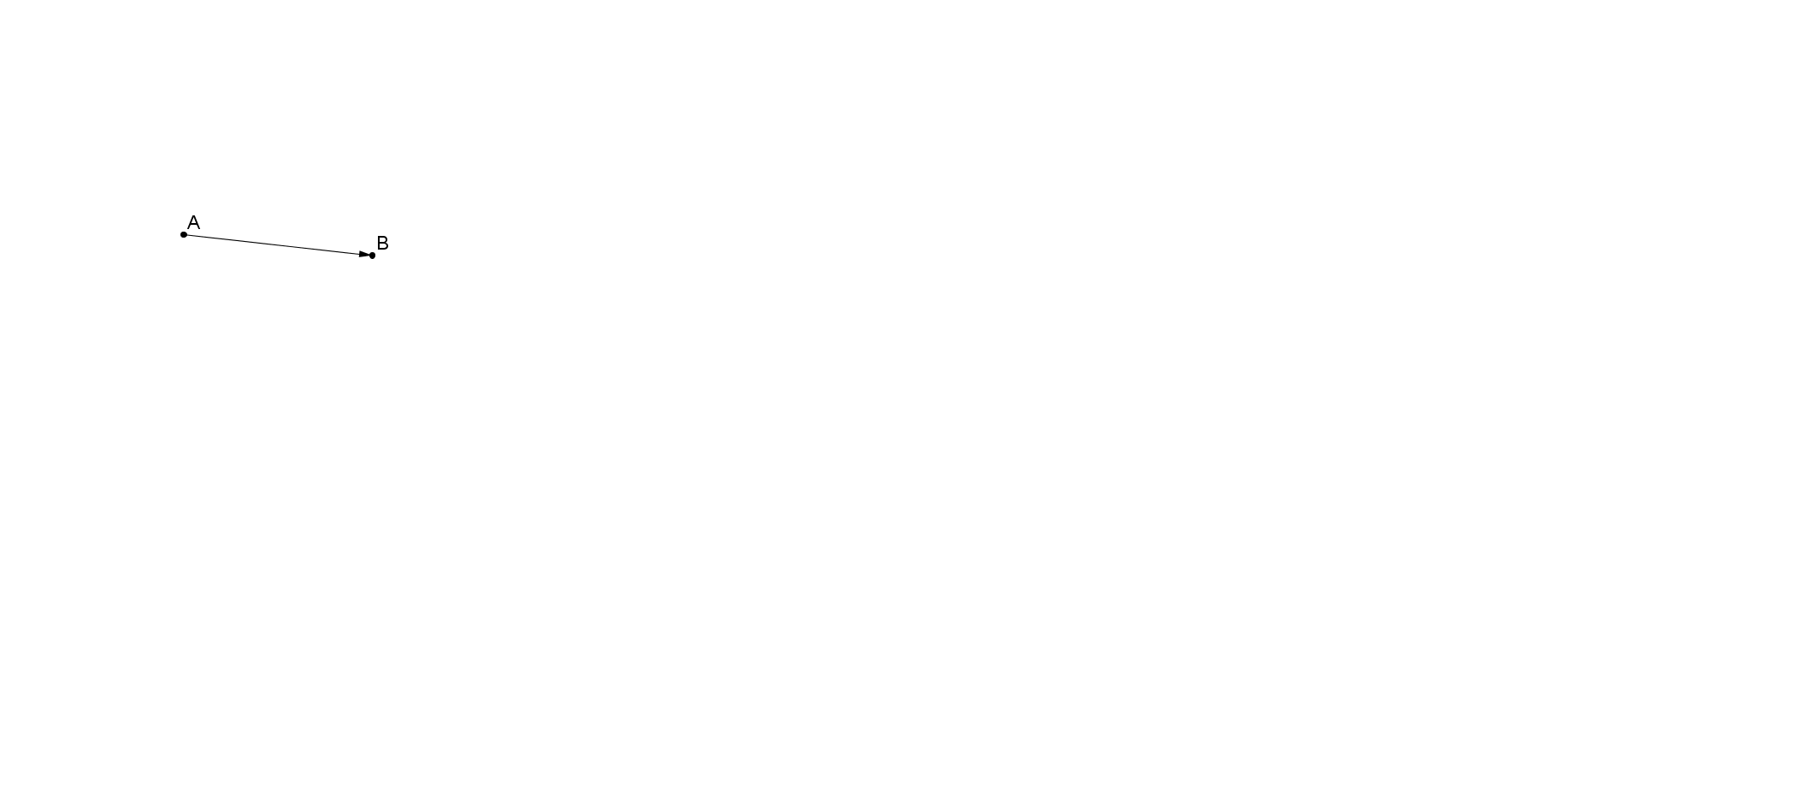In unserer Welt treffen wir immer wieder auf Größen, die wir zu beschreiben haben. Die Länge eines Körpers ist vollständig beschrieben, wenn wir den Betrag und die zugehörige Einheit angeben, z. B. Länge = 15 cm. Wir sprechen deshalb von einer **skalaren Größe**. Es gibt aber Größen, denen wir auch Informationen einer Richtung und Orientierung hinzufügen müssen, damit ihre Wirkung klar erkennbar ist. Das einfachste Beispiel für eine derartige Größe ist die Verschiebung eines Punktes von einem Ort zu einem anderen.

Zeichnen wir von einem Anfangspunkt A zu einem Endpunkt B der Verschiebung einen Pfeil, so hat er alle Informationen, die wir zu Beschreibung der Verschiebung haben müssen: **Richtung** (entlang der Geraden AB), **Orientierung** (siehe Pfeilspitze), **Betrag** (Länge des Pfeils).

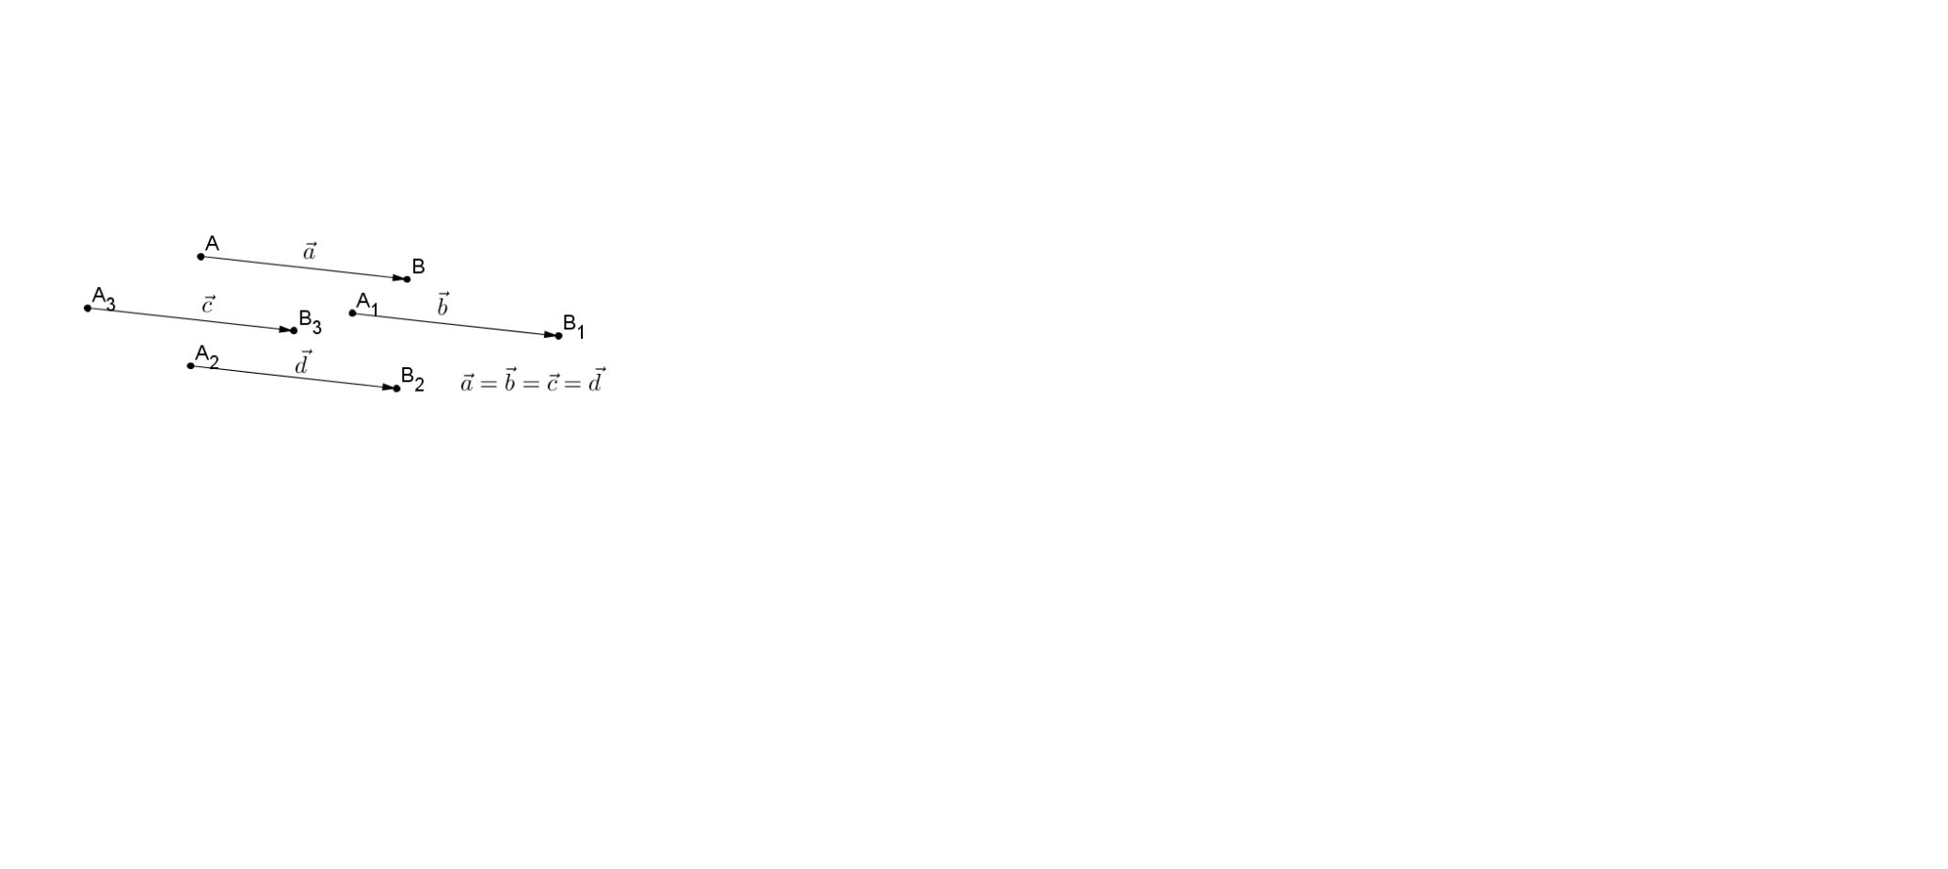Die ersten drei Informationen gibt uns aber auch jeder andere Pfeil an, der zum Verschiebungspfeil parallel liegt. Von diesen Pfeilen gibt es im Raum unendlich viele und alle gehören zur gleichen Klasse (gleicher Betrag, gleiche Orientierung, gleiche Richtung). Wir nennen sie **Vektoren**. Vektoren haben also keinen vorgegebenen Platz im Raum.

|  |
| --- |
| **Merke:** Ein **Vektor** beschreibt die Verschiebung eines Punktes A zu einem Punkt B und wird festgelegt durch seinen **Betrag** (Länge), seine **Richtung** (parallel zu einer Geraden durch die Punkte A und B) und seine **Orientierung** (ablesbar an der Pfeilspitze). repräsentiert unendlich viele Vektoren der gleichen Klasse (gleicher Betrag, gleiche Richtung und gleiche Orientierung wie**).** |

**Gegenvektor und Nullvektor**

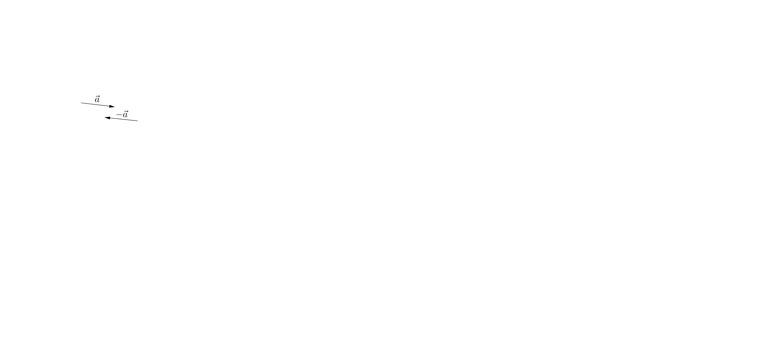Besondere Bedeutung bekommt der Vektor, der sich von nur durch seine Orientierung unterschiedet. Wir sprechen dann vom sogenannten **Gegenvektor -**. Dieses Minuszeichen zeigt an, dass sich nur die Orientierung geändert hat.

Führen wir zunächst die Verschiebung entsprechend des Vektors **u**nd anschließend die Verschiebung entsprechend des Vektors **-** aus, erhält man insgesamt überhaupt keine Verschiebung. Wir schreiben dann + (-**) =.** Da das Hintereinander-Ausführen durch eine gemeinsame Verschiebung ausgedrückt wird, heißt das Ergebnis **Nullvektor** und wird mit bezeichnet. Bei ihm verlieren Richtung und Orientierung ihren Sinn.

|  |
| --- |
| **Merke:** Ein Vektor besitzt einen **Gegenvektor -**, der sich nur um die Orientierung von  unterscheidet. Führt man die Verschiebung gemäß dem Vektor und dann gemäß dem Vektor  **-** hintereinander durch, kann dieser Gesamtvorgang durch den Nullvektor  beschrieben werden. |

**Vektor-Vervielfachung (Skalar-Multiplikation oder S-Multiplikation)**

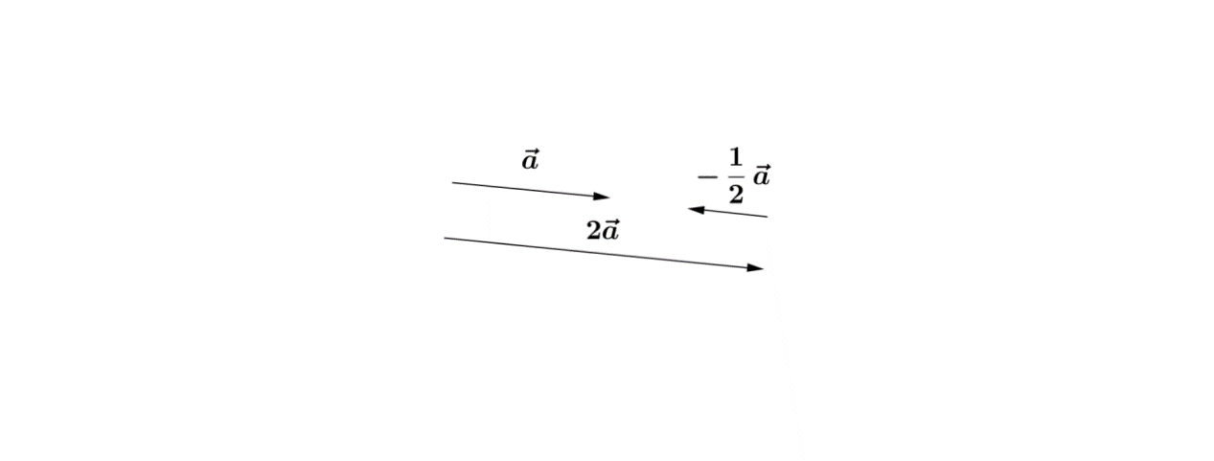Vektoren können die gleiche Richtung haben (liegen parallel zueinander), haben jedoch unterschiedliche Längen, also einen unterschiedlichen Betrag. Das kann durch einen Vorfaktor (Skalar) ausgedrückt werden. Der Vektor **r ⋅** (r aus den reellen Zahlen)ist|r|-mal so lang wieder Vektor**.** Für den Vorfaktor r > 0 hat er dieselbe Orientierung wie der Vektor**,** für den Vorfaktor r < 0 die entgegengesetzte Orientierung.

|  |
| --- |
| **Merke:** Der Vektor **r ⋅** hat für r > 0 dieselbe Orientierung und für r < 0 die entgegengesetzte Orientierung wie derVektorundistdabei|r|-mal so lang wieder Vektor**.** |

**Vektor-Addition**

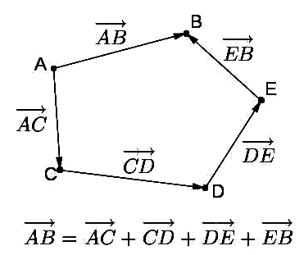Man kann nun mehrere Verschiebungen hintereinander ausführen, was wir als Addition der Vektoren schreiben. Das Ergebnis dieser vielen Wege kann dann aber auch durch eine einzige Verschiebung ausgedrückt werden, nämlich der direkten Verschiebung vom Startpunkt zum Ende des Weges. Verbinde ich also den Anfang des ersten Vektors mit der Spitze des Vektors, der die letzte Verschiebung beschreibt, so erhalte ich den Vektor, der die Wirkung der Summe aller Verschiebungen beschreibt. Dieses Prinzip gilt bei jeder noch so komplizierten Aneinanderreihung von Verschiebungen im Raum.

|  |
| --- |
| **Merke:** Die Verschiebung eines Punktes A zu einem Punkt B kann auf direktem Wege oder auch durch „Umwege“ mit mehreren Verschiebungen zu weiteren Punkten (z. B. C, D, und E) erzielt werden. In der Vektorschreibweise gilt dann**: = + + +**. |

**Subtraktion von Vektoren – Bedeutung des Minus-Zeichens**

Wir wissen bereits, dass ein Minuszeichen vor einem Vektor den Gegenvektor darstellt. Möchte man nun die Addition eines Vektors mit dem Gegenvektor von ausführen, dann schreibt man statt auch**.** Diese Subtraktion von Vektoren lässt sich wie bei der Subtraktion von Zahlen immer wieder auf eine Addition zurückführen. Zum Beispiel gilt: **.**

|  |
| --- |
| **Merke:** Die Subtraktion von zwei Vektoren ist analog zur Subtraktion bei Zahlen definiert als die Addition des Gegenvektors, d. h. . |

**Rechengesetze für Vektoren**

Wie bei den reellen Zahlen gelten u. a. das **Kommutativgesetz** (Vertauschungsgesetz), das **Assoziativgesetz** (Verbindungsgesetz) sowie das **Distributivgesetz** (Verteilungsgesetz) (vgl. Aufgabe 7):

|  |
| --- |
| **Kommutativgesetz der Vektor-Addition:**    **Assoziativgesetz der Vektoraddition:**  **Distributivgesetz der S-Multiplikation** (r ist eine reelle Zahl): |

**Aufgabe 2: Länge, Richtung und Orientierung**



Nachfolgend siehst Du einige Pfeile. **Arbeite** Zusammenhänge der Vektoren bezüglich Länge, Richtung und Orientierung **heraus**.

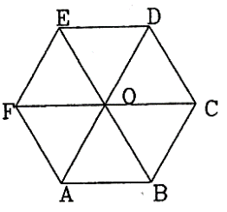**Aufgabe 3: Vektorsummen im regelmäßigen Sechseck**



**Veranschauliche** anhand des Sechsecks rechts folgende Vektorsummen.

+ b) + c) + + +

+

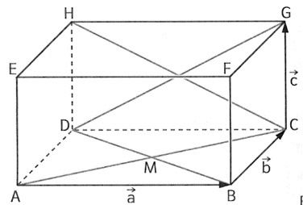**Aufgabe 4: Vektoren in einem Quader**



**Drücke** folgende Vektoren mithilfe der Vektoren aus.

a) b) c) d) e)

**Aufgabe 5: Vektoren in einer Pyramide**



1. 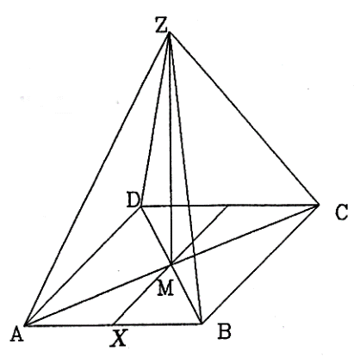**Markiere** in der quadratischen Pyramide die Vektoren und **bestimme** dann die folgenden Vektoren:

(1) (2)

(3) [Tipp: Rechengesetze für Vektoren.]

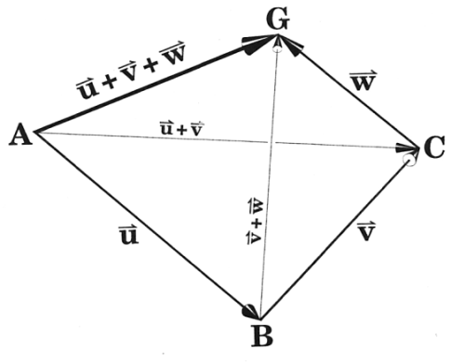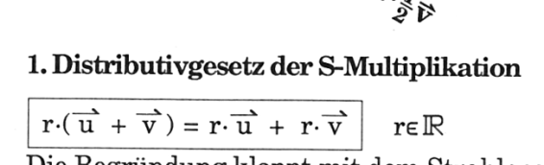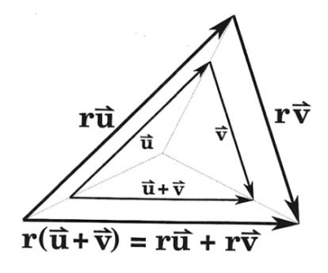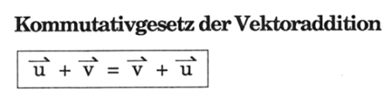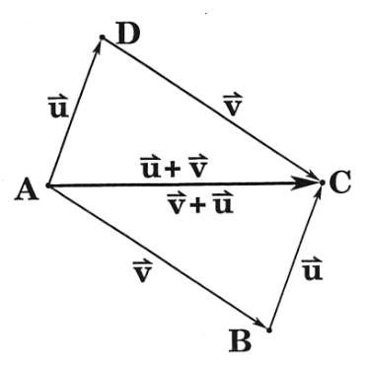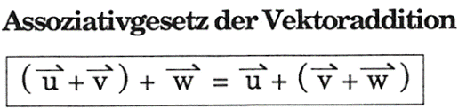

Begründe die drei Gesetze mithilfe der nebenstehenden Abbildungen.

[Tipp: Strahlensatz]

**5)** Vereinfache mit dem Kommutativ-, Assoziativ- und Distributivgesetz für Vektoren.

1. **Bestimme** mithilfe von die folgenden Vektoren:

(1) (2) (3) (4) (5)

**Aufgabe 6: Rechengesetzte anwenden**



**Vereinfache** mithilfe der Rechengesetze für Vektoren.

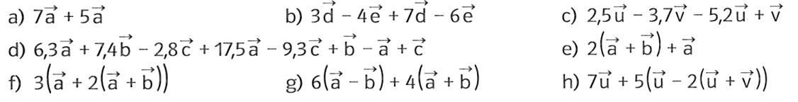

**Aufgabe 7: Rechengesetzte beweisen**



**Beweise** mithilfe der folgenden Abbildungen die Rechengesetze für Vektoren.

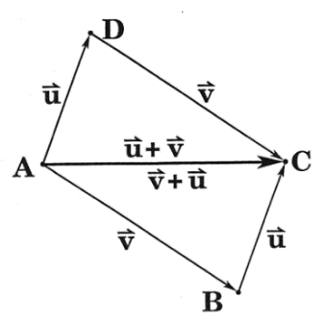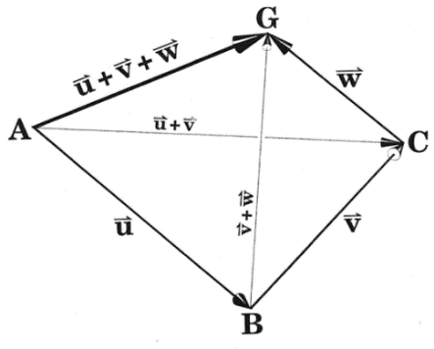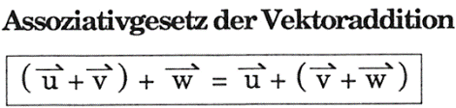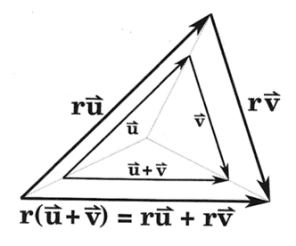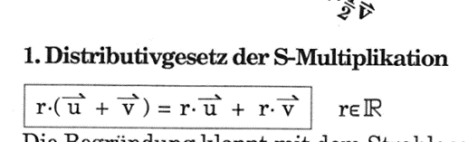

[Tipp: Strahlensatz]

**Lösungen:**

**Aufgabe 2:** Die Vektoren,,, haben die gleiche Richtung, bis auf Vektor sogar die gleiche Orientierung. Insbesondere gilt:. Der Vektor hat die gleiche Länge wie die Vektoren,. Der Vektor hat keine Gemeinsamkeiten mit allen anderen Vektoren.

**Aufgabe 3** a) Nullvektor b) c) Nullvektor d) Nullvektor

**Aufgabe 4**

**Aufgabe 5** a) (1) (2) (3)

b) (1)

(2)

(3)

(4) (5)

**Aufgabe 6:**

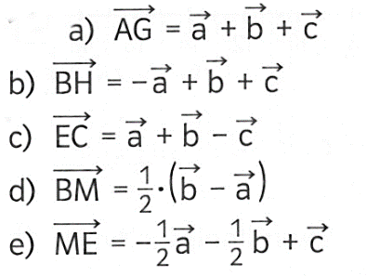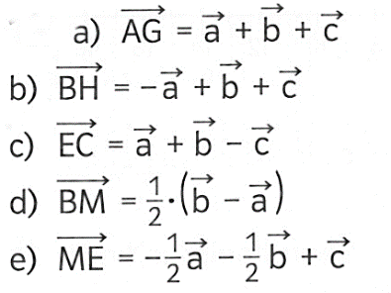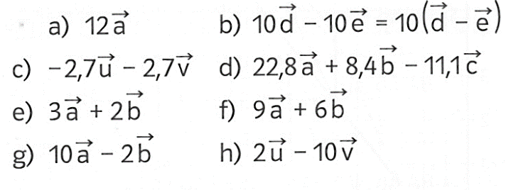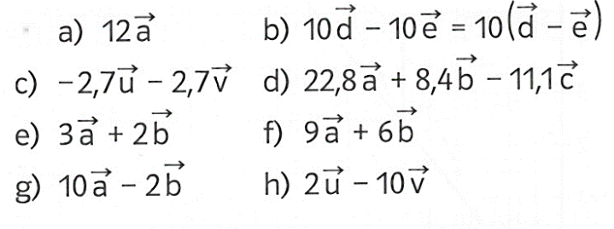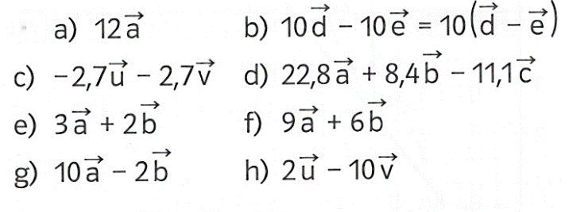

# 2 Punkte und Vektoren in der Ebene

**Aufgabe 1: Informationstext**



1. **Übertrage** in Dein Heft.

|  |
| --- |
| **Definitionen:** Die **Verschiebung** eines Punktes um x1 in x-Richtung (oder auch x1-Richtung) und x2 Einheiten in y-Richtung (oder auch x2-Richtung) wird dargestellt als Spalte durch den Vektor Zu jedem Punkt P(p1/p2) im Koordinatensystem gehört der entsprechende **Ortsvektor** Er beschreibt, wie man vom Ursprung zum Punkt P kommt. |

In der folgenden Situation ist der Punkt A(2/3) gegeben, der zum Punkt B(3/1) verschoben werden soll. Der Ortsvektor zum Punkt A lautet der Ortsvektor zum Punkt B lautet**.** Für den Verschiebungsvektor von A nach B ergibt sich durch Ablesung**.**

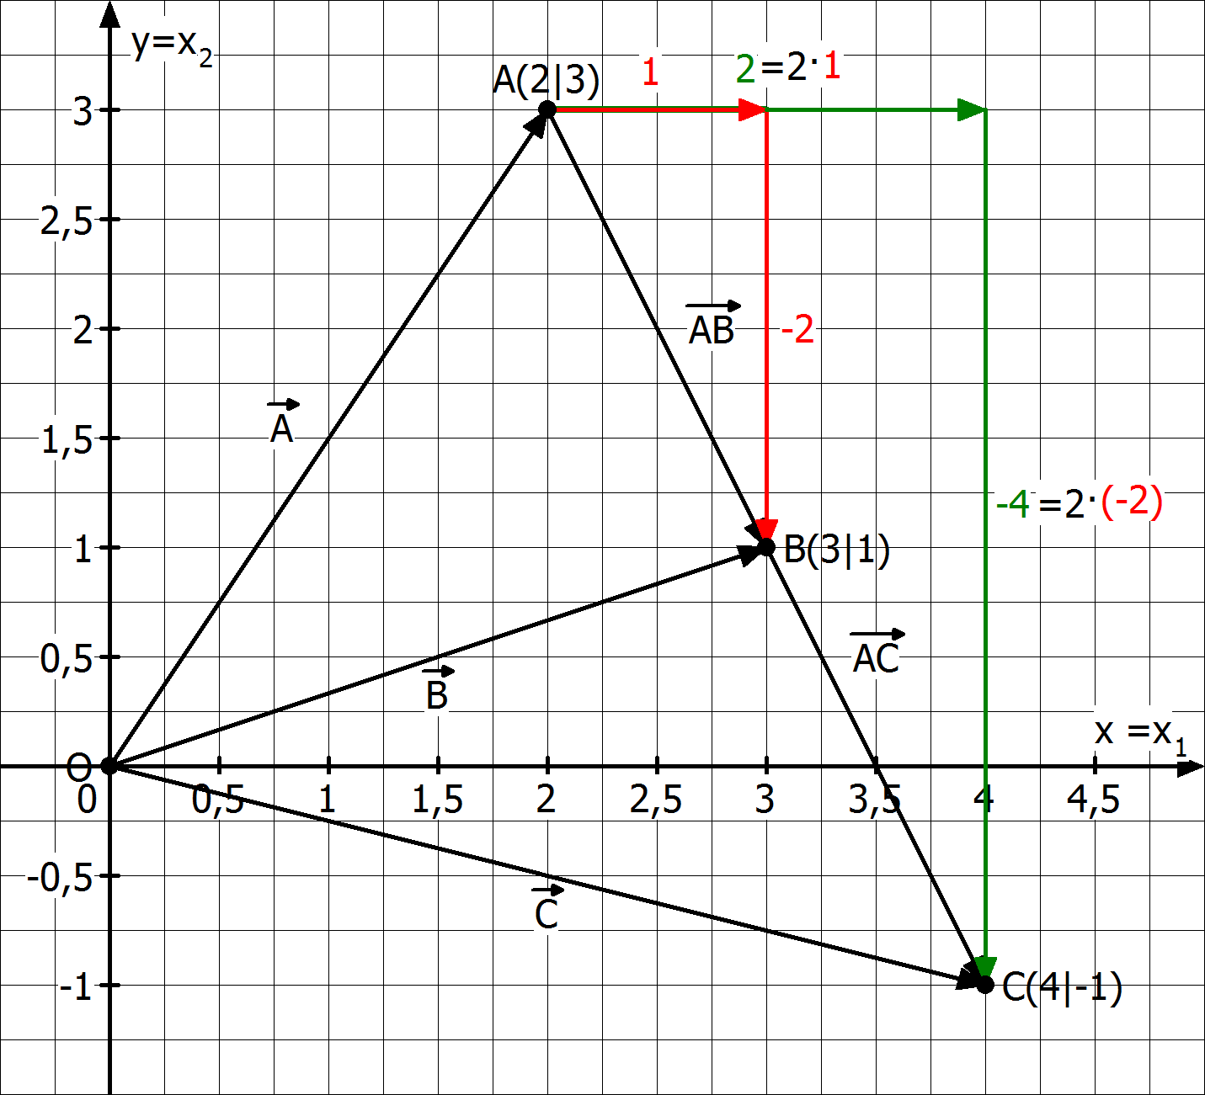

Betrachten wir die drei Vektoren so ergibt sich folgender Zusammenhang: **.** Schreiben wir die Vektoren als Spalte, ergibt sich:

**.** Aus diesem Ergebnis leiten wir die folgenden **Regeln** ab:

|  |
| --- |
| (1) Vektoren werden **addiert**, indem man ihre einzelnen Komponenten addiert: |

|  |
| --- |
| (2) Der **Gegenvektor** von lautet |

|  |
| --- |
| (3) Vektoren werden **subtrahiert**, indem man ihre einzelnen Komponenten subtrahiert: |

|  |
| --- |
| (4) Der **Vektor** berechnet sich durch die Differenz der beiden Ortsvektoren (Warum?): |

Wir verschieben nun den Punkt A(2/3) um 2 Einheiten nach rechts und 4 Einheiten nach unten und gelangen zum Punkt C(4/-1). Der dazugehörige Verschiebungsvektor lautet als Spalte:

**.** Ferner gilt offenbar**.**

Tragen wir die Koordinaten der Vektoren und ein, so erkennen wir:

**.** Daraus leiten wir ab:

|  |
| --- |
| (5) Wird ein Vektor mit einer reellen Zahl r (Skalar, **skalare Multiplikation**) multipliziert, so kann dies nur die Länge bzw. die Orientierung verändern. Es gilt dann: |

1. **Übertrage** die Abbildung mit Erläuterungen in Dein Heft und bereitet gruppenweise eine Präsentation vor.

**Aufgabe 2: Punkte und Vektoren in der Ebene zeichnen, ablesen und berechnen**



1. **Zeichne** die Punkte A(-2/5), B(3/7), C(-5/2), D(1/-3), E(6/-1) in ein KOS ein, **markiere** dort die Vektorenund **bestimme** die Koordinaten der 5 Vektoren durch Ablesung und durch eine Rechnung (Regel 4).
2. Sei M der Mittelpunkt von. **Gib** den Vektor durch Ablesung und rechnerisch **an**.
3. **Berechne** die Vektoren und und **konstruiere** die beiden Ergebnisvektoren.
4. **Zeichne** die Punkte A(-2/-3), B(3/-1), D(-1/2) in ein **zweites** KOS und **konstruiere** den Punkt C, so dass die Figur ABCD ein Parallelogramm ist. **Überprüfe** Dein Ergebnis durch eine Rechnung.
5. **Zeichne** die Diagonalen-Vektoren ein und **benenne** sie durch Ablesung und durch eine Rechnung. **Ermittle** durch Ablesung und durch Rechnung den Schnittpunkt der Diagonalen.

# 3 Darstellung von Punkten im Raum

**Aufgabe 1: Normal- und Schrägbild**



1. **Erläutere** den Unterschied zwischen Normalbild und Schrägbild und arbeite die jeweiligen Vorteile heraus. Kannst Du bereits in beide folgenden Koordinatensysteme (KOS) folgende Punkte einzeichnen: A(-2/0/0), B(0/0/1,5). C(0/0,5/0), D(1/1/0) und E(0/-0,25/0)?

**Normalbild**[1]

In dieser Zeichnung sind alle drei Einheiten verschieden lang. Für das Zeichnen auf Karopapier eignen sich besonders solche Systeme, bei denen die Einheitsmarken auf Gitterpunkten liegen. Hier ein bewährtes leicht zeichenbares Koordinatensystem:

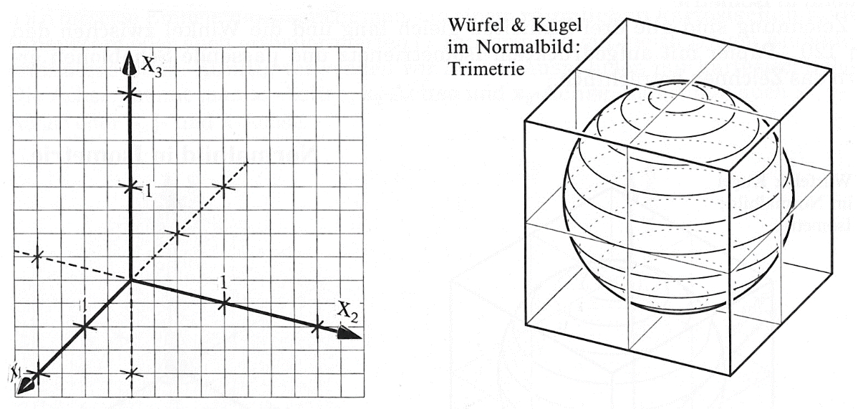

**Schrägbild**

Daneben gibt es ein Verfahren, das wegen seiner Einfachheit zwar recht beliebt ist (man bringt es schnell auf Karopapier), aber auch nur verzehrte Bilder liefert, wenn man – wie üblich - senkrecht aufs Papier schaut: **Schrägbild**. Die x3-Achse geht senkrecht nach oben, die x2-Achse waagerecht nach rechts und x1-Achse unter 45° gegen die Waagerechte nach vorne. Die Einheiten wählt man so, dass die Einheitsmarken auf Gitterpunkten liegen.

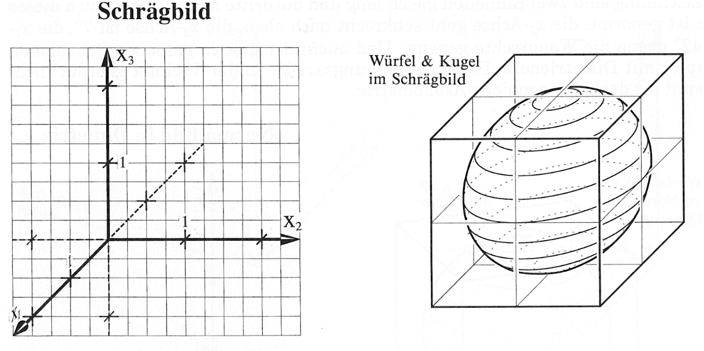

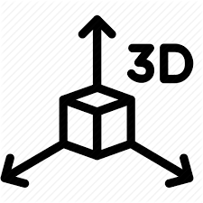**Aufgabe 2: Darstellung von Punkten in 3D-Koordinatensystemen**



Die drei Koordinaten legen die Lage eines Punktes eindeutig fest. So bedeutet **C(-1/2,5/2)**: der Punkt C hat die **x1-Koordinate -1**, die **x2-Koordinate 2,5** und die **x3-Koordinate 2**. Am besten zeichnet man C so: Starte vom Ursprung, **gehe 1 Einheit in negative x1-Richtung**, dann **2,5 Einheiten in positive x2-Richtung** und **2 Einheiten in positive x3-Richtung**.

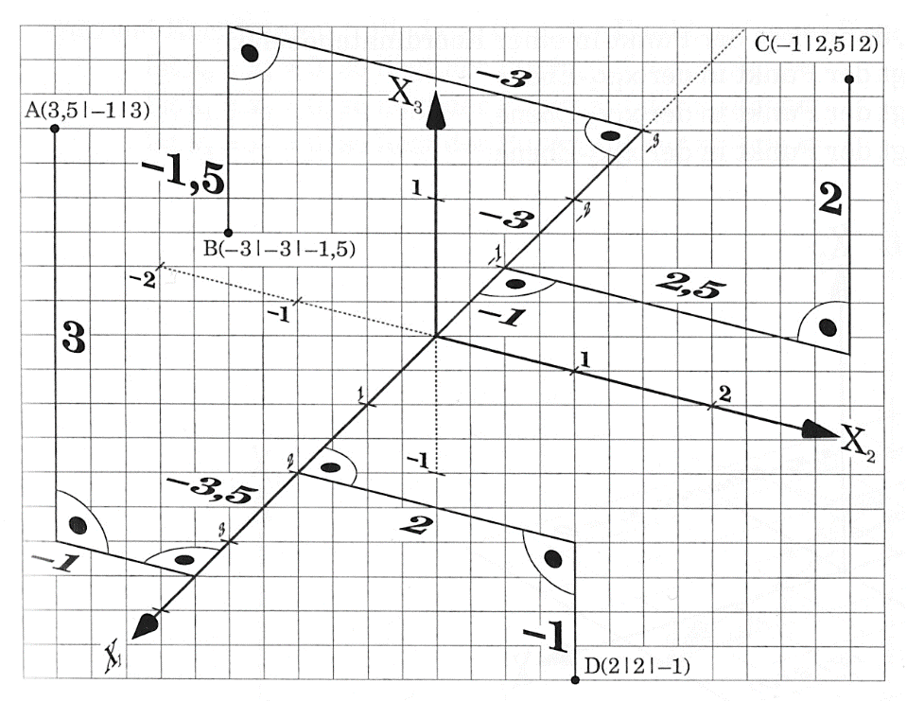







1. **Markiere** den Weg vom Ursprung zum Punkt C farbig. **Lies** die Koordinaten aller Punkte **ab.**
2. **Lies** alle Punkte in der folgenden gedrehten Darstellung **ab**.
3. **Stelle** die Punkte A bis N im 3D-Modell **grafisch dar**. Markiere dort auch die Punkte O(1/2/3) und P(-2/4/6).

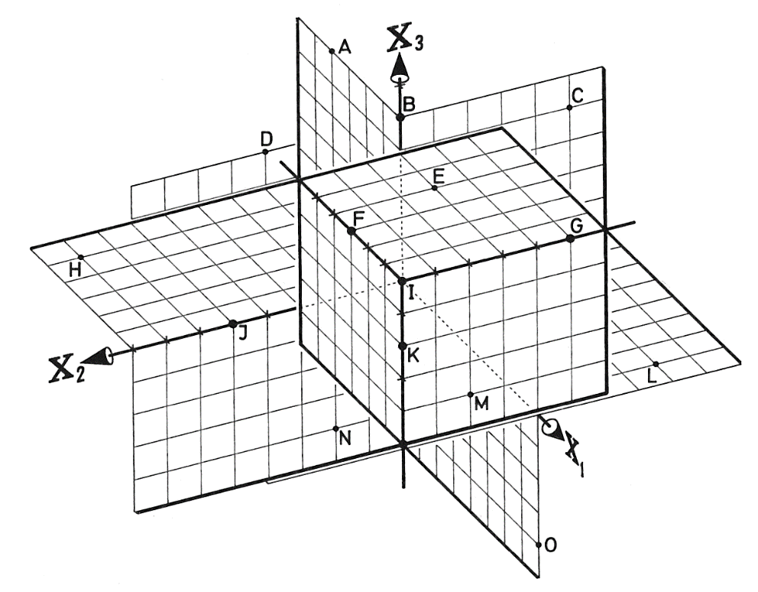

1. Bei **Zeichnen eines** **Schrägbildes** wird das Koordinatensystem folgendermaßen dargestellt:

* Die x2- und x3-Achsen bilden das bekannte kartesisches Koordinatensystem.
* Die x1-Achse winkelt sich in einem 135-Grad-Winkel nach unten von der x2-Achse ab, so dass die x1-Achse durch Gitterpunkte verläuft (vgl. Abb. unten).
* Die 3 Achsen bilden ein Rechtssystem aus rechter Daumen (x1-Achse), Zeigefinger (x2-Achse) und Mittelfinger (x3-Achse), wobei die 3 Finger jeweils in **positive** Achsenrichtungen zeigen.

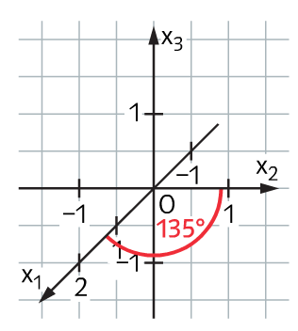

rechter Daumen

rechter Zeigefinger

rechter Mittelfinger

1. **Untersuche** beim Schrägbild, um welchen Faktor 1 Einheit in x1-Richtung im Vergleich zu 1 Einheit in x2- und x3-Richtung verkürzt dargestellt wird.

1. **Bestimme** beim Normalbild den Streckfaktor für 1 Einheit in x2-Richtung im Vergleich zu 1 Einheit in x3-Richtung.

[Tipp: Satz des Pythagoras.]

1. Der Punkt P(3/2/1)kann z. B. besser veranschaulicht werden, wenn Hilfslinien verwendet werden. Mithilfe von Geometrie-Programmen lässt sich die Lage des Punktes noch räumlicher darstellen (vgl. Abb. rechts).

**Zeichne** folgende Punkte – wie in der linken Abbildung für den Punkt P(3/2/1) geschehen – mit Hilfslinien in ein Koordinatensystem als Schrägbild: A(1/3/2), B(-2/0/3), C(4/-2/1), D(0/0/-2).

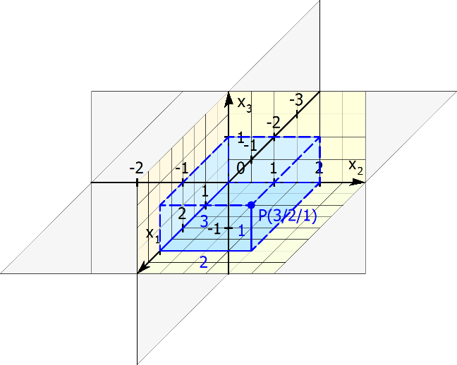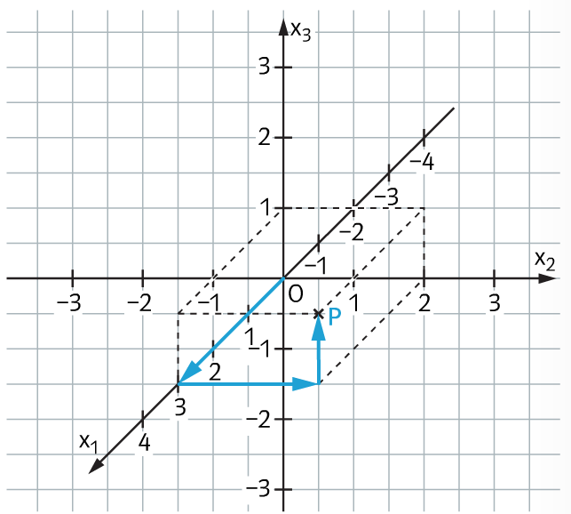

1. **Stelle** die Punkte aus Aufgabe a) in einem Schrägbild **dar**. **Vergleiche** beide Darstellungsmöglichkeiten bezüglich der jeweiligen Vorteile.
2. **Veranschauliche** die Situation mit dem 3D-Modell**.**

**Aufgabe 3: Oktanten und besondere Punkte im Raum**



1. Die drei Koordinatenachsen legen drei **Koordinatenebenen** fest (vgl. Abb. links): die **x1x2-Ebenen** (sie enthält die x1-Achse und die x2-Achse), die **x1x3-Ebene** und die **x2x3-Ebene**. Die drei Koordinatenebenen zerlegen den Raum in acht **Oktanten**, gehören aber nicht zu den Oktanten (vgl. Abb. rechts). Die Vorzeichen der Koordinaten geben an, in welchem Oktanten der Punkt liegt.

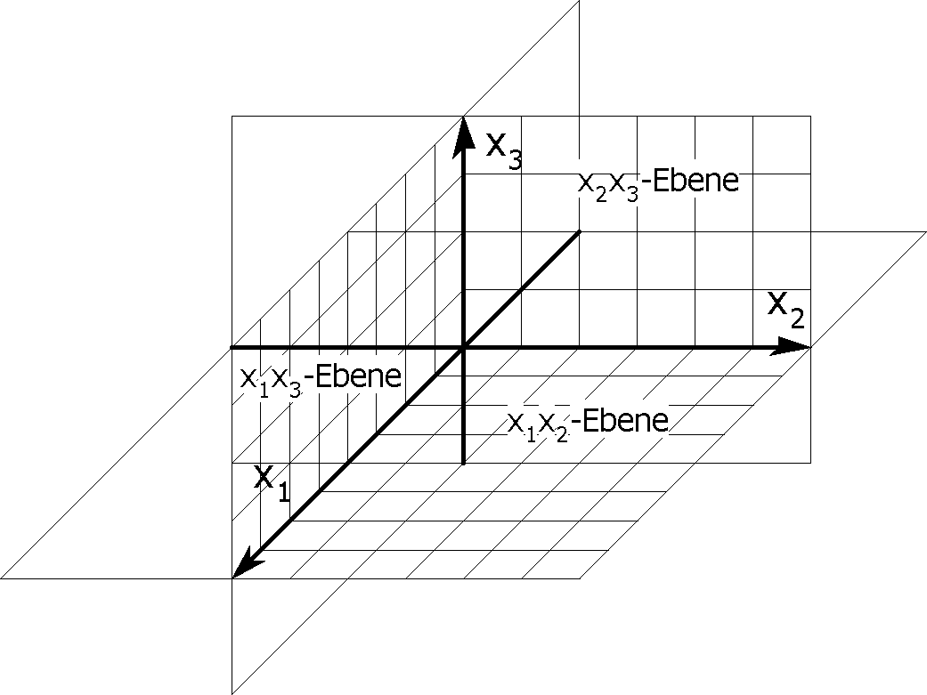

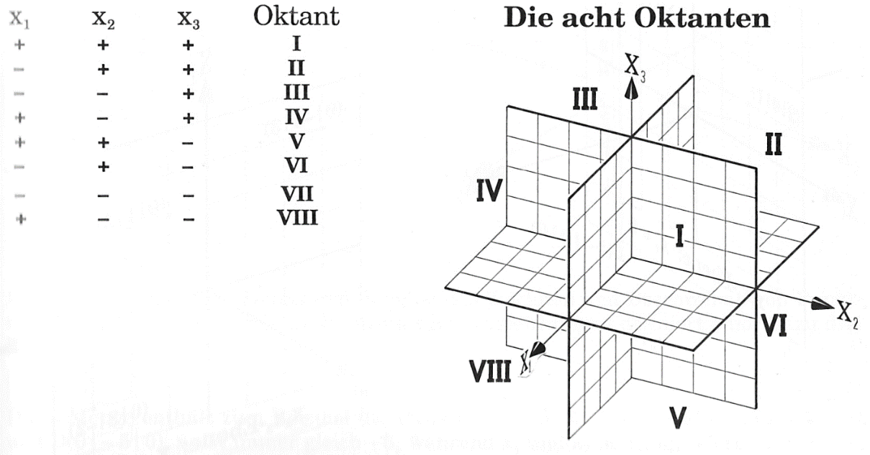

**Fülle** die Tabelle aus.

**Fülle** die folgende Tabelle **aus**.

|  |  |  |  |  |  |  |  |
| --- | --- | --- | --- | --- | --- | --- | --- |
| x1 | x2 | x3 | Oktant | x1 | x2 | x3 | Oktant |
| **+** | **+** | **+** | I |  |  |  | V |
|  |  |  | II |  |  |  | VI |
|  |  |  | III |  |  |  | VII |
|  |  |  | IV |  |  |  | VIII |

1. In den folgenden drei Abbildungen[2] sind die **Punkte in den Grundebenen** angegeben.

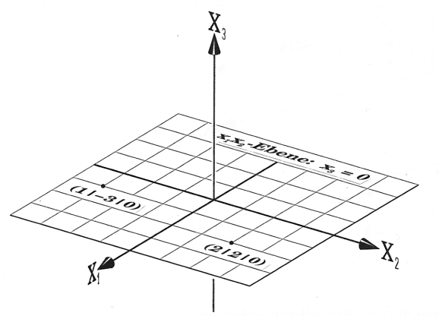

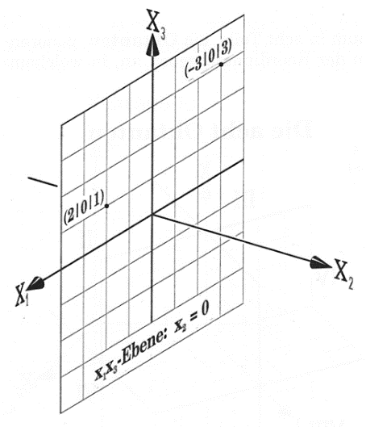

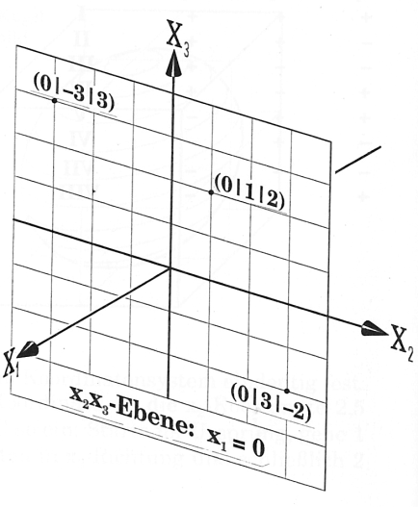

**Fülle** folgende Lücken aus:

Bei Punkte, die in der x1x2-Ebene liegen, ist die -Koordinate Null.

Bei Punkte, die in der x1x3-Ebene liegen, ist die -Koordinate Null.

Bei Punkte, die in der x2x3-Ebene liegen, ist die -Koordinate Null.

1. **Punkte auf den Koordinatenachsen** haben ebenfalls besondere Eigenschaften.

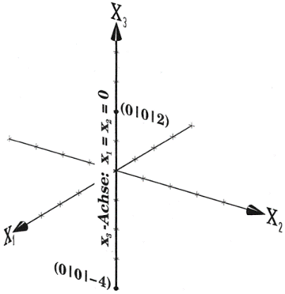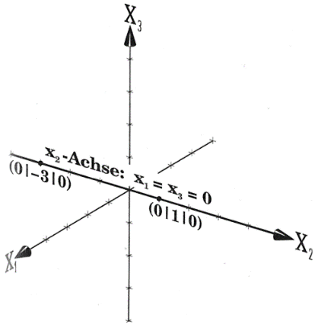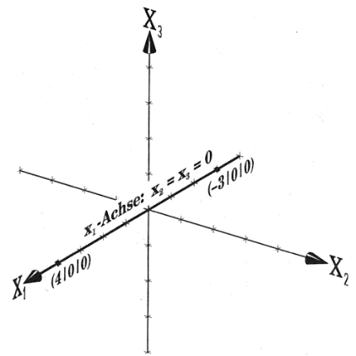

**Fülle** folgende Lücken aus:

Bei Punkte, die auf der x1--Achse liegen, sind die - und die -Koordinate Null.

Bei Punkte, die auf der x2--Achse liegen, sind die - und die -Koordinate Null.

Bei Punkte, die auf der x3--Achse liegen, sind die - und die -Koordinate Null.

**Aufgabe 4: Senkrechte Projektion und Spiegelung**



1. In der Abbildung rechts sind die **senkrechte Projektion in die x1-x2- Koordinatenebene** sowie die **Spiegelung an der** **x1-x2- Koordinatenebene** dargestellt.

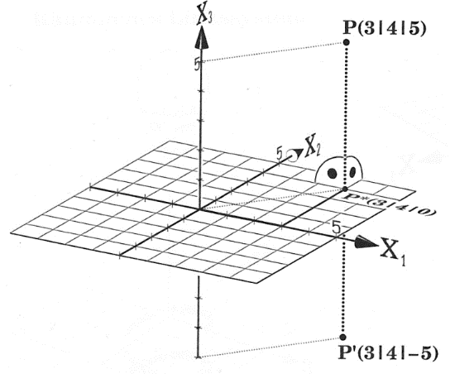

Senkrechte Projektion und Spiegelung an den Koordinatenebenen

**Fülle** die Lücken **aus** und **stelle** das Bild rechts mit dem 3D-Modell **dar**.

Bei einer senkrechten Projektion von P(x1/x2/x3) in die x1x2-Ebenen lautet P´( / / ). Bei der Spiegelung von P(x1/x2/x3) an der x1x2-Ebenen lautet P´( / / ).

Bei einer senkrechten Projektion von P(x1/x2/x3) in die x1x3-Ebenen lautet P´( / / ). Bei der Spiegelung von P(x1/x2/x3) an der x1x3-Ebenen lautet P´( / / ).

Bei einer senkrechten Projektion von P(x1/x2/x3) in die x2x3-Ebenen lautet P´( / / ). Bei der Spiegelung von P(x1/x2/x3) an der x2x3-Ebenen lautet P´( / / ).

1. Die **senkrechte** **Projektion in eine Koordinatenachse** und die **Spiegelung an einer Koordinatenachse** ist für den Fall der x3-Achse in der Abbildung rechts dargestellt.

**Fülle** die Lücken **aus** und **stelle** das Bild rechts mit dem 3D-Modell **dar**.

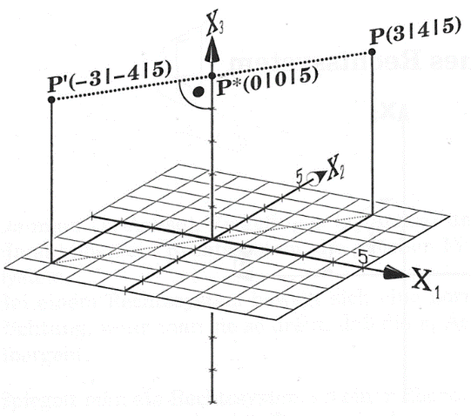

Senkrechte Projektion und Spiegelung an den Koordinatenachsen

Bei einer senkrechten Projektion von P(x1/x2/x3) in die x1-Achse lautet P´( / / ). Bei der Spiegelung von P(x1/x2/x3) an der x1-Achse lautet P´( / / ).

Bei einer senkrechten Projektion von P(x1/x2/x3) in die x2-Achse lautet P´( / / ).Bei der Spiegelung von P(x1/x2/x3) an der x2-Achse lautet P´( / / ).

Bei einer senkrechten Projektion von P(x1/x2/x3) in die x3-Achse lautet P´( / / ). Bei der Spiegelung von P(x1/x2/x3) an der x3-Achse lautet P´( / / ).

1. Man kann nun auch am Ursprung spiegeln. Die Abbildung rechts zeigt die **Spiegelung eines Punktes am Koordinatenursprung**:

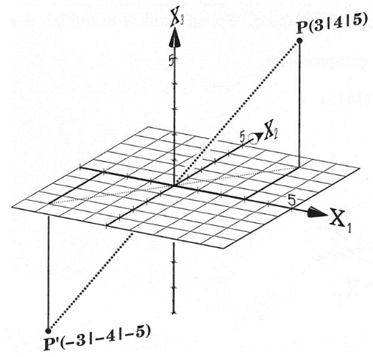

Spiegelung am Koordinatenursprung

1. **Vervollständige** den folgenden Satz und **stelle** das Bild rechts mit dem 3D-Modell **dar**.

Bei der Spiegelung von P(x1/x2/x3) am Ursprung lautet der Bildpunkt P´( / / ).

1. **Erläutere**, wie man die Punktspiegelung am Koordinatenursprung auch durch mehrere hintereinander ausgeführte Spiegelungen an den Koordinatenachsen bzw. Koordinatenebenen zurückführen könnte.

**Aufgabe 5: Skizzen zu Merksätze erstellen**



**Übertrage** die folgenden **Merksätze zur Darstellung von Punkten im Raum** mit Skizze ins Heft.

|  |
| --- |
| 1. Bei **Punkten auf den Koordinatenachsen** sind zwei Koordinaten Null. 2. Bei **Punkten auf den Koordinatenebenen** ist eine Koordinate Null. 3. Bei einer **senkrechten Projektion** eines Punktes **in eine Koordinatenebene** wird eine Koordinate des Punktes Null gesetzt, während die anderen Koordinaten unverändert bleiben. 4. Bei einer **Spiegelung** eines Punktes **an einer Koordinatenebene** ändert eine Koordinate des Punktes ihr Vorzeichen, während die anderen beiden Koordinaten unverändert bleiben. 5. Bei einer **senkrechten Projektion** eines Punktes **in eine Koordinatenachse** werden zwei Koordinaten des Punktes Null gesetzt, während die dritte Koordinate unverändert bleibt. 6. Bei einer **Spiegelung** eines Punktes **an einer Koordinatenebene** ändern zwei Koordinaten des Punktes ihr Vorzeichen, während eine Koordinate unverändert bleibt. 7. Bei einer **Spiegelung** eines Punktes **am Koordinatenursprung** ändern alle Koordinaten des Punktes ihr Vorzeichen. |

**Aufgabe 6: Für Experten und solche, die es werden wollen**

1. Die Abbildung rechts zeigt einen Halbraum und eine Ebene E.

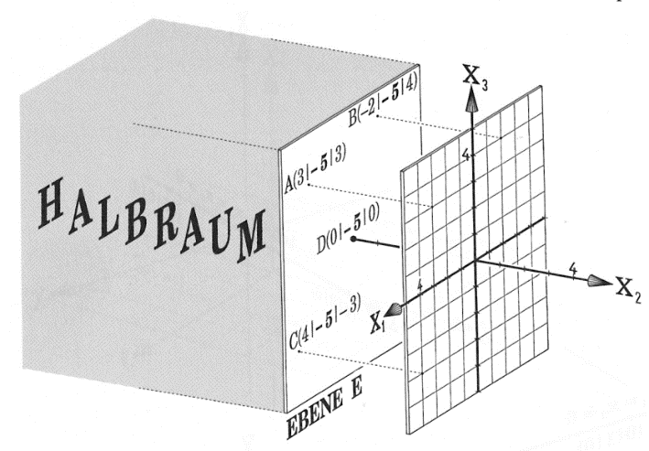

Halbraum und Ebene

**Untersuche**, welche Koordinatenbedingungen man für die Punkte der Ebene E und des Halbraums erhält.

1. Gegeben sind die Punkte A(6/4/1), B(2/8/1), C(0/-2/1) und D(6/4/-3). sind Kanten eines Quaders.
2. **Zeichne** den Quader und **bestimme** die restlichen Eckpunkte des Quaders.
3. **Bestimme** die Punkte, in denen die Quaderkanten die x1-x2-Ebene durchstoßen.
4. **Bestimme** Punkte, in denen die Koordinatenachsen den Quader durchstoßen.

# 4 Darstellung von Vektoren im Raum

Nachdem in Kapitel 2 bereits Vektoren im 2D-Koordinatensystem dargestellt und die wichtigsten Rechenregeln beschrieben wurden, wir in Kapitel 3 die Darstellung von Punkten im 3D-Koordinatensystem kennengelernt haben, wollen wir nun die bisherigen Erkenntnisse auf Vektoren im 3D-Koordinatensystem übertragen.

**Aufgabe 1: Basis, Basisvektoren, Koordinaten und Komponenten eines Vektors**



Man zeichnet im Koordinatensystem drei Vektoren als **Basis** aus (vgl. Abb. links). Jeder dieser **Basisvektoren** hat die Länge 1 und zeigt in Richtung der positiven Koordinatenachse. Jeder Vektor lässt sich als **Summe von Vielfachen (Linearkombination)** der Basisvektoren schreiben.

**Beispiel:**  (vgl. Abb. rechts)

Basisvektoren

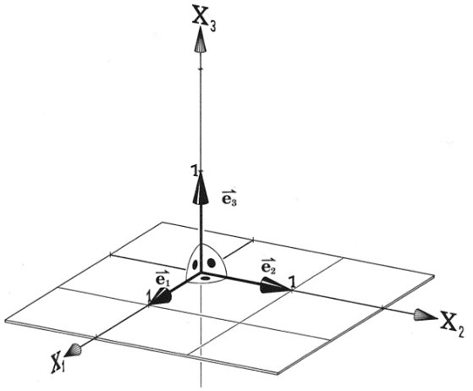

Darstellung von Vektoren durch Summe von Vielfachen der Basisvektoren

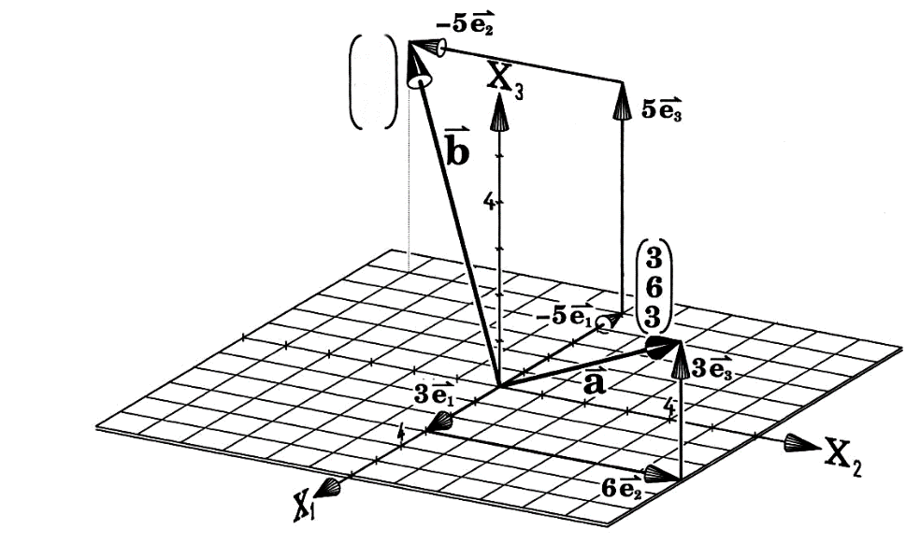

1. **Fülle** die folgenden Lücken **aus** und **trage** den Vektorals Spaltenvektor in die Abb. rechts ein.

**.**

1. **Zeichne** wie die Vektorenundeinen selbstgewählten Vektor in die obige Abbildung **ein**

|  |
| --- |
| **Merke:** Die **Verschiebung** eines Punktes um x1 in x1-Richtung und x2 Einheiten in x2-Richtung sowie um x3 Einheiten in x3-Richtung wird dargestellt als Spalte durch**.**  Die Zahlen x1, x2 und x3 heißen **Koordinaten** des Vektors **.** Der Vektor kann mit den bekannten Rechenregeln für Vektoren auch als Linearkombination der drei Basisvektoren**,,** geschrieben werden:  .  Die Vektoren heißen **Komponenten** des Vektors**.** |

**Aufgabe 2: Ortsvektor und Verbindungsvektor zwischen 2 Punkten**



In der Abbildung unten links sind die Ortsvektoren zu den Punkten P(3/-2/9) und Q dargestellt. In der Abbildung unten rechts sieht man: **Jeder** Vektor kann auch die Rolle eines Ortsvektors spielen und einen Punkt festlegen. Dieser Punkt ist der Endpunkt desjenigen Repräsentanten, der im Ursprung ansetzt.

Q( / / )

Ortsvektoren

Verschiedene Repräsentanten eines beliebigen Vektors, von denen genau einer ein Ortsvektor ist.

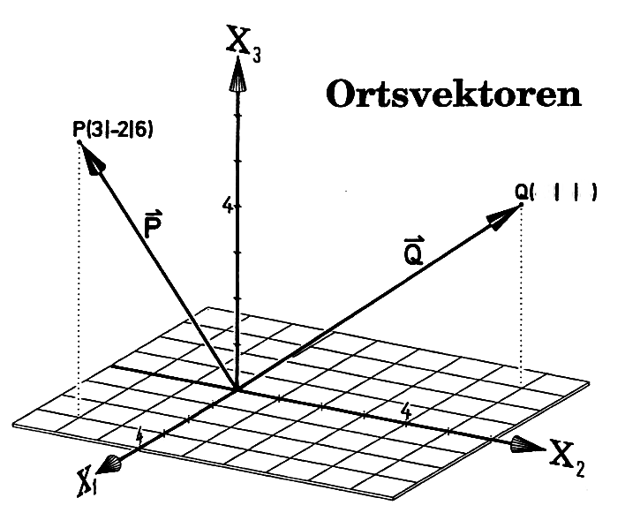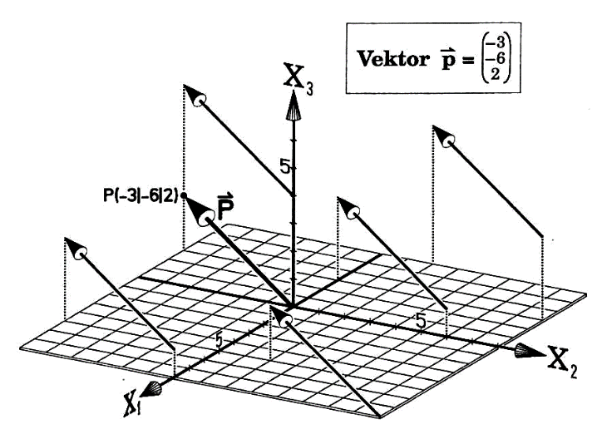

1. **Gib** die Koordinaten des Punktes Q **an** sowie den Ortsvektor zum Punkt Q.

|  |
| --- |
| **Merke:** Zu jedem Punkt **P(p1/p2/p3)** im Koordinatensystem gehört wie in der Ebene derdazugehörige **Ortsvektor**  Er beschreibt, wie man vom Ursprung zum Punkt P kommt. Jeder **beliebige** Vektor kann auch als Ortsvektor gesehen werden, wenn man den im Ursprung startenden Repräsentanten auswählt. |

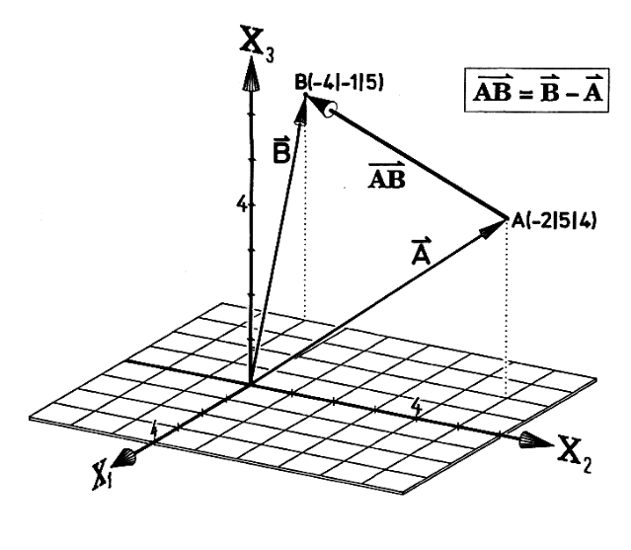

Der Verbindungsvektor zweier Punkte

1. Jeder Vektor ist durch zwei Punkte festgelegt.
2. **Begründe** die Formel in der rechts befindlichen Zeichnung mithilfe der Regeln für Vektoren aus Kapitel 1.
3. **Berechne** den Vektor für die Punkte A und B in der rechts befindlichen Abbildung als Spaltenvektor.
4. **Gib** die Formel aus (1) in Koordinatenschreibweise **an**, falls allgemein die Punkte A(a1/a2/a3) und B(b1/b2/b3) gegeben sind.

Für die Aufgabenteile (2) und (3) kann der folgende Merkkasten ausgefüllt werden.

|  |
| --- |
| **Merke**: Der **Verbindungsvektor**  zweier Punkte A und B lässt sich berechnen als Differenz der dazugehörigen Ortsvektoren und: **.** In Koordinatenschreibweise ergibt sich also mit den Punkten A(a1/a2/a3) und B(b1/b2/b3):  Für die Punkte A(-2/5/4) und B(-4/-1/5) gilt: |

1. **Berechne** für die Punkte A(2/2/1), B(3/2/-1) und C(1/2/3) die folgenden Vektoren:

(1)

**Aufgabe 3: Besondere Vektoren**



In den folgenden Abbildungen sind spezielle Vektoren dargestellt. **Fülle** mithilfe der Abbildungen die Textlücken **aus** und **ergänze** in den Abbildungen die fehlenden Vektoren.

Vektoren mit x1-Koordinate Null sind parallel zur -Ebene. Vektoren mit x2-Koordinate Null sind parallel zur -Ebene. Vektoren mit x3-Koordinate Null sind parallel zur -Ebene.

Vektoren mit x1- und x2-Koordinate Null sind parallel zur -Koordinatenachse. Vektoren mit x1- und x3-Koordinate Null sind parallel zur -Koordinatenachse. Vektoren mit x2- und x3-Koordinate Null sind parallel zur -Koordinatenachse.

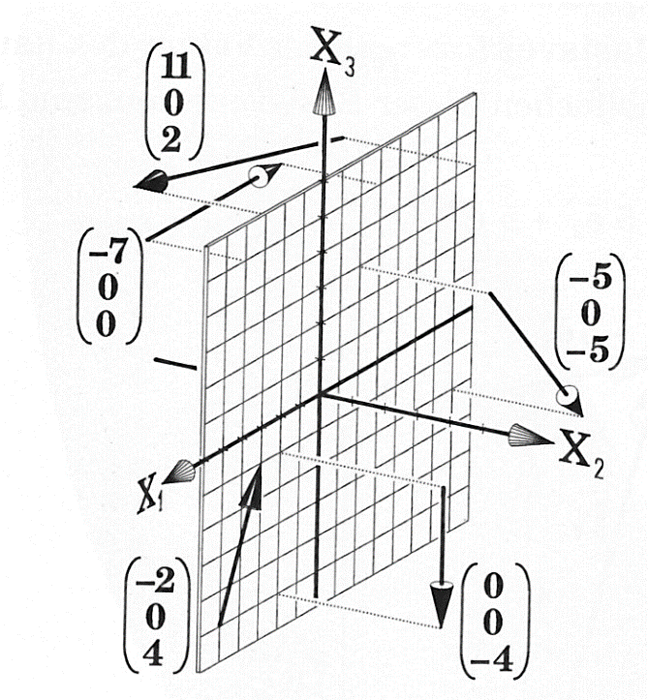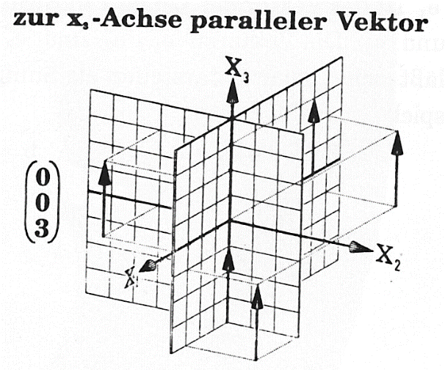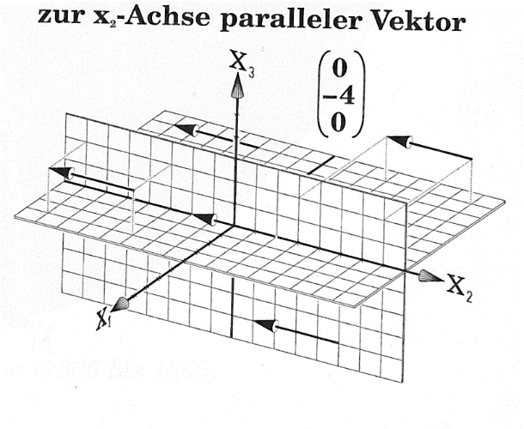

Besondere Vektoren parallel zu den Koordinatenebenen und Koordinatenachsen

Vektor parallel zu x3-Achse

Vektor parallel zu x2-Achse



|  |
| --- |
| **Merke:** Ist eine Koordinate eines Vektors Null, so ist der Vektoren parallel zur einer Koordinatenebene. Sind zwei Koordinaten Null, dann ist der Vektor parallel zu einer Koordinatenachse. |

**Aufgabe 4: Mittelpunkt einer Strecke und Parallelogramm**



Sehr oft braucht man den **Mittelpunkt einer Strecke**. Wir haben im Unterricht schon gezeigt (Kapitel Skalar und Vektor), wie man in einem Dreieck den Vektor einer Ecke zum gegenüberliegenden Seitenmittelpunkt („Seitenhalbierender Vektor“) mithilfe der beiden Spannvektoren des Dreiecks bestimmen kann. Überträgt man diese Situation in ein Koordinatensystem mit dem Ursprung O und dem **Mittelpunkt M der Strecke**, so erhält man:

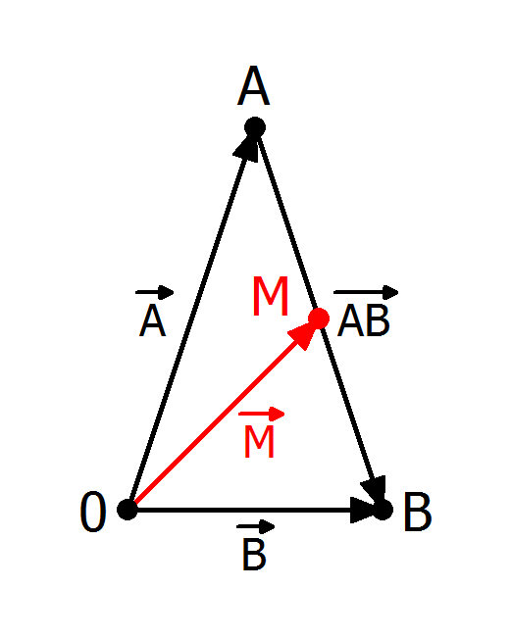

1. **Erläutere** die Umformungsschritte mithilfe der Regeln aus Kapitel 1.
2. Gegeben sind die Punkte A(-2/5/4) und B(2/-1/6) (vgl. Abb. unten links).

**Bestimme** nun den Mittelpunkt M der Strecke **mittels** **Formel)** und **elementar** wie oben ausgeführt **über die Addition von Vektoren.**

1. **Zeige**, dass das Viereck AQPB aus der folgenden Abb. rechts ein Parallelogramm ist.

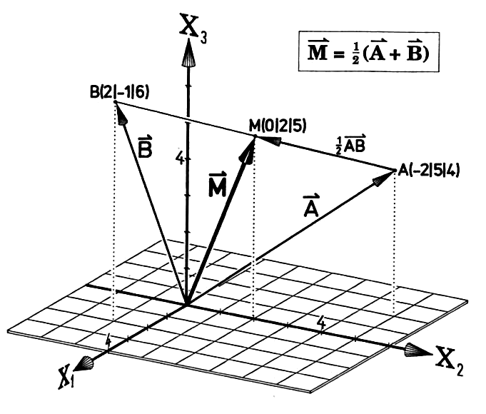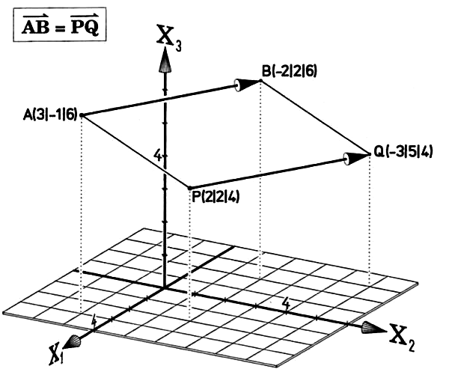

**Fertige** Dir für die Aufgabenteile d) und e) eine Skizze wie oben rechts **an** (keine Zeichnung) und versuche den gesuchten Vektor durch gegebene Vektoren zu erreichen.

1. Gegeben sei in der Abbildung links noch der Punkt C(0/-2/0). **Bestimme** den Punkt D, so dass das Viereck ABCD ein Parallelogramm ist.
2. Vom Parallelogramm ABCD kennt man B(2/4/3) und C(3/0/-5) sowie den Schnittpunkt der Diagonalen M(-2/4/15). **Berechne** A und D.

**Aufgabe 5: Tetraeder[3]**

Seien A(3/0/0), B(-1/4/0), C(0/-2/0) und D(0/0/3,5) die Ecken eines Tetraeders (Vierflachs). Eine Skizze von einem Tetraeder und den Mittelpunkten U, V, W und X ist im Folgenden dargestellt.

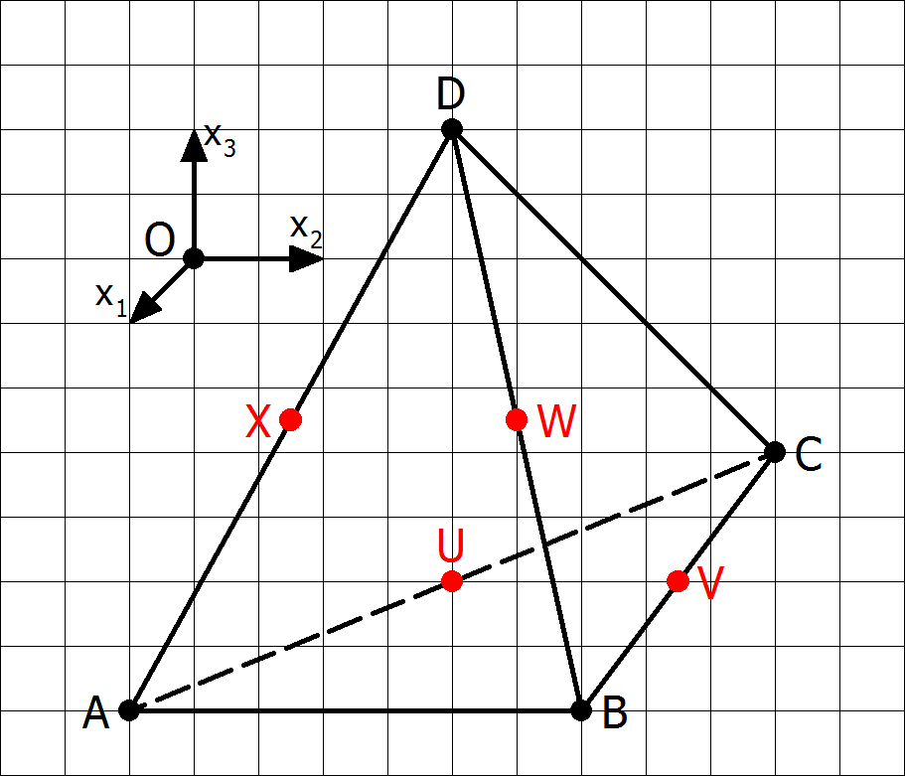

1. **Berechne** die Mittelpunkte U von V von, W von und X von.

[Hinweis: Berücksichtige den Koordinatenursprung!]

1. **Zeige**, dass UVWX ein Parallelogramm ist und **berechne** den Mittelpunkt M des Parallelogramms.
2. **Fertige** eine saubere Zeichnung an. Beachte beim Zeichnen das „**Zeichenkreuz**“.

[Hinweis: Das obige Zeichenkreuz bedeutet, dass die x2-Achse 15 LE lang sein sollte. Dabei reicht die Skala von -5 bis 10. Die Skala der x3-Achse sollte von -4 bis 10 reichen, damit alle Punkte des Tetraeders im Koordinatensystem zu sehen sind.]

**Aufgabe 6: Spat und Teilverhältnisse**

1. 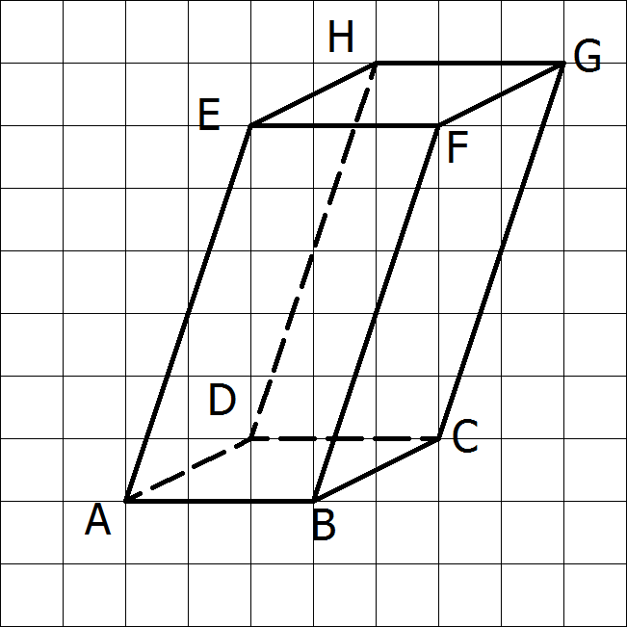Beim Spat ABCDEFGH (vgl. Abb. rechts) sind folgende Punkte gegeben: A(9/7/5), B(-1/-1/-1), F(0/2/3) und G(1/3/5). **Berechne** die restlichen Ecken.
2. Gegeben seien A(2/0/-1) und B(8/-3/11). S und T teilen die Strecke in drei gleiche Teile. **Ermittle** S und T.
3. R(4/5/6) und S(7/8/9) teilen die Strecke in drei gleiche Teile. **Berechne** A und B.
4. **Untersuche**, in welchem Teilverhältnis der Punkt T(10/5/7) die Strecke mit A(3/-2/0) und B(14/9/11) teilt.

**Aufgabe 7: Kaufhaus**



1. Deine Aufgabe ist es, das Erdgeschoss eines großen alten Kaufhauses im Modell **darzustellen**. Dazu erhältst Du die Koordinaten von Eckpunkten des umbauten Raumes (der Ursprung des Koordinatensystems liegt in der Mitte des Erdgeschosses, die Achsen sind parallel zu den Wänden, alle Angeben in Metern): A(12|0|0), B(-12|0|0), C(-12|-8|0), D(-8|-8|0), E(-8|-12|0), F(12|-12|0), G(12|0|6), H(-12|0|6), I(-12|-8|6), J(-8|-8|6), K(-8|-12|6), L(12|-12|6). [Darstellung im Modell: 2 m pro Einheit]
2. Es soll eine Rolltreppe eingebaut werden, die im ersten Stockwerk bei R1(0|-2|6) enden bzw. bei R2(0|-4|6) zur Weiterfahrt in den zweiten Stock beginnen soll. Rolltreppen haben in der Regel eine Steigung von 45º. **Füge** in das Modell einen möglichen Verlauf der Rolltreppe vom Erdgeschoss in den ersten Stock **ein, lies** den Punkt P0 **ab,** an dem die Rolltreppe im Erdgeschoss startet und **untersuche**, durch welche Vektoren die Rolltreppen beschrieben werden können.
3. Schließlich soll es auch noch Aufzüge geben, die alle Etagen vom Untergeschoss bis ins zweite Obergeschoss verbinden. **Ergänze** die Aufzüge im Modell und **beschreibe** sie mit geeigneten Vektoren.

**Aufgabe 8: Flugbahn**

Die Position von Flugobjekten am Himmel wird häufig auch durch drei Koordinaten beschrieben. Der Ursprung liegt dabei beispielsweise im Tower des Flughafens; die Koordinaten geben dann den Abstand (in km) in östlicher, nördlicher und in vertikaler Richtung an. Die aktuelle Flugrichtung eines Flugzeugs wird als Kurs bezeichnet. Ein Flugzeug startet bei A(12|12|0) und ist zwei Minuten später bei B(0|12|4). [Darstellung im Modell: 2 km pro Einheit]

1. **Stelle** diesen Flugabschnitt durch einen Pfeil dar und **gib** den Kurs mit Hilfe eines Vektors **an**.
2. **Bestimme** die Länge des Pfeils und **interpretiere** seinen Wert im Sachkontext. **Ermittle** die Geschwindigkeit des Flugzeuges
3. **Berechne** den Steigwinkel des Flugzeuges.

# 5 Vektoraddition, skalare Multiplikation, Betrag eines Vektors

**Aufgabe 1: Länge eines Vektors und Einheitsvektor**



1. Betrachte die folgenden Abbildungen und **stelle** die Situation mit dem 3D-Modell **dar**. **Ermittle** die Länge des Vektors und **gib** die Bedeutung des Vektors **an**.
2. Sei a = die Länge des Vektors , die dargestellt werden kann als Länge der Raumdiagonalen im Quader mit der Kantenlänge, und (vgl. Abbildung unten links). **Begründe** die folgenden Behauptungen:

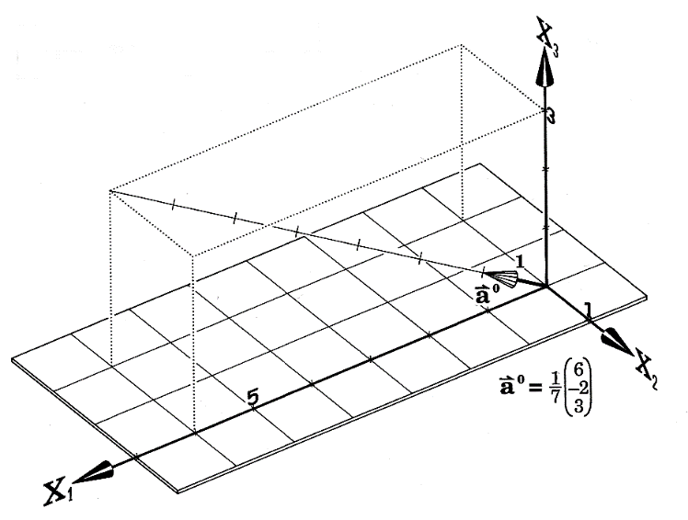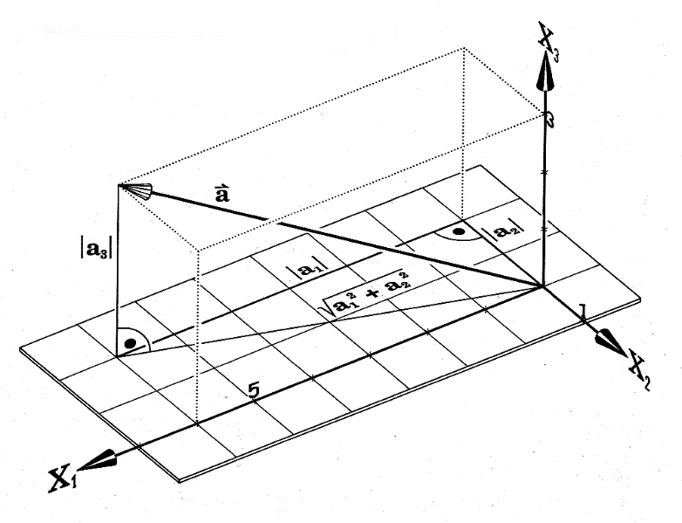

1. **Übertrage** in Dein Heft.

|  |
| --- |
| Also beträgt die **Länge eines Vektors** : **a =** |

|  |
| --- |
| **Beispiel:** |

|  |
| --- |
| Will man nun den Vektor bestimmen, der die gleiche Richtung und Orientierung wie der Vektor hat und die Länge 1 besitzt, dividiert man durch seine Länge a und erhält den sogenannten **Einheitsvektor in Richtung:** |

|  |
| --- |
| **Beispiel:** (vgl. Abb. oben rechts) |

**Aufgabe 2: Ballonfahrt**

Die Position eines Heißluftballons am Himmel wird durch drei Koordinaten – Osten, Norden, Höhe – (jeweils in km) bestimmt (der Ursprung ist der Tower eines Sportflugplatzes). Die Flugrichtung hängt vom Wind ab, dessen Richtung durch einen Vektor angegeben wird (jede Komponente in km/h). Der Ballon startet im Punkt (1|1|0) und steigt senkrecht auf eine Flughöhe von 2 km. Von dort fährt er eine Stunde in Richtung. Dann ändert sich der Wind auf. Nach einer halben Stunde wechselt der Wind erneut die Richtung auf. Nach weiteren 2 Stunden setzt der Ballon zur Landung in Richtung an, wo er nach einer weiteren Stunde den Zielort erreicht.

1. **Bestimme**, an welchem Ort der Ballon landet und seine Entfernung vom Startpunkt.
2. **Untersuche**, wie viele Kilometer der Ballon insgesamt zurückgelegt hat.
3. **Stelle** die Situation im Modell **dar** und **erstelle** eine senkrechte Projektion der Ballonfahrt in die x1x2-Ebene. **Überprüfe** die Ergebnisse aus den Aufgabenteil b) und c) durch eine Messung. [Der Aufstieg des Ballons kann mit einem Stab dargestellt werden; von dort an mit Gummibändern weiterarbeiten (1 km pro Einheit).]

# 6 Kontrollaufgaben

**Kompetenzraster für die Kontrollaufgaben**

|  |  |  |  |  |  |
| --- | --- | --- | --- | --- | --- |
| Ich kann … | Die Kompetenzen beziehen sich auf folgende Aufgaben/Kapitel … | sicher | ziemlich sicher | unsicher | sehr unsicher |
| herausarbeiten, inwiefern Vektoren in Richtung, Orientierung und Länge übereinstimmen. | 1a) |  |  |  |  |
| Linearkombinationen von Vektoren zeichnen. | 1a) |  |  |  |  |
| Vektoren durch Spannvektoren ausdrücken. | 2a) |  |  |  |  |
| Terme mit Vektoren mithilfe der Rechengesetze für Vektoren begründend vereinfachen. | 1b) |  |  |  |  |
| ein Schrägbild des Spats zeichnen und die restlichen Eckpunktkoordinaten berechnen, wenn nur 4 Eckpunkte gegeben sind. | 2b) |  |  |  |  |
| eine Formel für den Mittelpunkt eines Spats begründend herleiten. | 2a) |  |  |  |  |
| begründen, dass ein Viereck ein Trapez ist. | 2b) |  |  |  |  |
| die Bildkoordinaten des Spates bei Spiegelung an einer Koordinatenebene angeben. | 2b) |  |  |  |  |
| die Bildkoordinaten des Spates bei Spiegelung an einer Koordinatenachse angeben. | 2b) |  |  |  |  |
| die Bildkoordinaten des Spates bei einer Spiegelung am Koordinatenursprung angeben. | 2b) |  |  |  |  |
| die Bildkoordinaten des Spates bei senkrechter Projektion in eine Koordinatenebene angeben. | 2b) |  |  |  |  |
| die Bildkoordinaten des Spates bei senkrechter Projektion in eine Koordinatenachse angeben. | 2b) |  |  |  |  |
| eine Ballonfahrt im 3D-Modell darstellen. | 3c) |  |  |  |  |
| Zielkoordinaten einer Ballonfahrt durch Addition von Vielfachen von Richtungsvektoren bestimmen. | 3a) |  |  |  |  |
| Länge von Vektorketten bestimmen. | 3a) und b) |  |  |  |  |

**Aufgabe 1: Skalar und Vektor**



1. Es sind folgende sieben Vektoren gegeben.

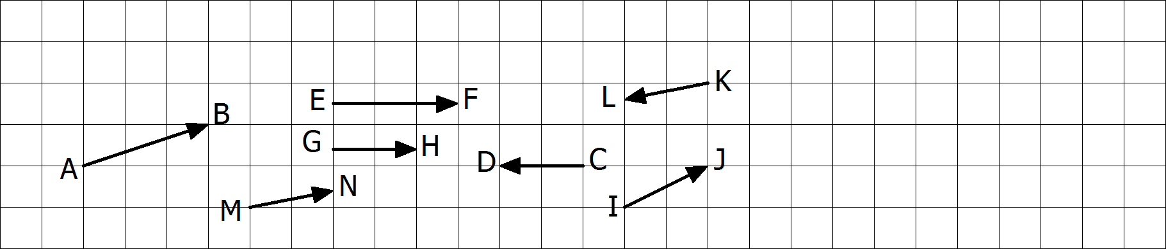

1. **Untersuche** die unten befindlichen Vektoren auf einen Zusammenhang bezüglich **Länge, Richtung** und **Orientierung**.
2. **Zeichne** die Vektoren**,**  mit den folgenden Eigenschaften oben **ein**:

* Der Vektor hat die gleiche Richtung wie der Vektor, ist aber doppelt so lang.
* Der Vektorist gleich.
* Der Vektor ist gleich.

1. **Fasse** unter Angabe der Rechengesetze für Vektoren den folgenden Vektorausdruck so weit wie möglich **zusammen**: **.**

**Aufgabe 2: Spat**

Im Spat ABCDEFGH ist M der Mittelpunkt der Raumdiagonalen. Die Vektoren**,** und spannen den Spat auf (vgl. Abb. rechts).

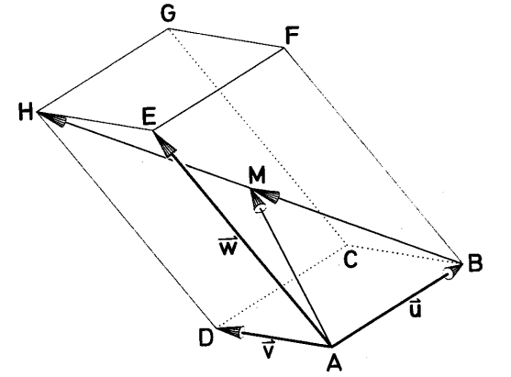

**S**

**RS**

1. **Drücke** die Vektoren durch die Spannvektoren, und aus und **zeige**, dass folgenden Formel gilt: .
2. Seien nun A(4/0/0), B(4/3/0), D(0/1/0) und E (2/1/3). Ferner sind Punkte R und S die Mittelpunkte der Kanten und.
3. **Berechne** die Koordinaten der übrigen Eckpunkte des Spats sowie des Punktes M.
4. **Weise** mithilfe der Vektorrechnung **nach**, dass das Viereck ACRS ein Trapez ist.
5. **Zeichne** den Spat und den Mittelpunkt M als Schrägbild in ein Koordinatensystem.
6. **Gib** die Bildkoordinaten der Eckpunkte des Spats ABCDEFG **an**, wenn er …
7. an der x1-x2-Ebene gespiegelt wird.
8. an der x3-Achse gespiegelt wird.
9. am Koordinatenursprung gespiegelt wird.
10. senkrecht in die x2-x3-Ebene projiziert wird.
11. senkrecht in die x1-Achse projiziert wird.

**Aufgabe 3: Ballonfahrt**

Die Position eines Heißluftballons am Himmel wird durch drei Koordinaten – Osten, Norden, Höhe – (jeweils in km) bestimmt (der Ursprung ist der Tower eines Sportflugplatzes). Die Flugrichtung hängt vom Wind ab, dessen Richtung durch einen Vektor angegeben wird (jede Komponente in km/h). Der Ballon startet im Punkt (2|2|0) und wird direkt beim Steigflug vom Wind erfasst und fährt eine Stunde in Richtung . Da Heißluftballons nicht höher als 3 km fliegen dürfen, macht der Ballonfahrer den Brenner aus, und der Ballon gleitet für zwei Stunden in Richtung . Von dort fliegt er 30 Minuten in Richtung. Dann ändert sich der Wind auf . Nach zwei weiteren Stunden ist er gelandet.

1. **Bestimme**, an welchem Ort der Ballon schließlich landet und **berechne** die Entfernung des Zielorts vom Startpunkt.
2. **Untersuche**, wie viele Kilometer der Ballon insgesamt zurückgelegt hat.
3. **Stelle** die Situation im Modell **dar**. **Überprüfe** die Ergebnisse aus den Aufgabenteil b) und c) durch eine Messung. [Der Aufstieg des Ballons kann mit einem Stab dargestellt werden; von dort an mit Gummibändern weiterarbeiten (1 km pro Einheit).]

# Lösungen

**2 Punkte und Vektoren in der Ebene**

**2a) bis 2c)**

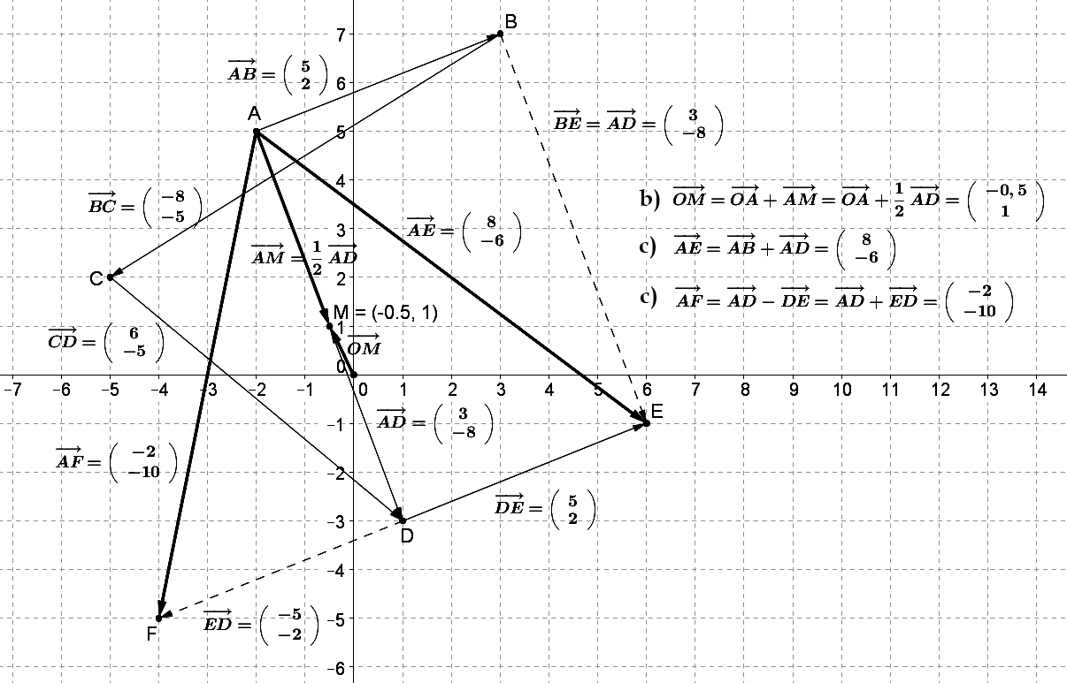

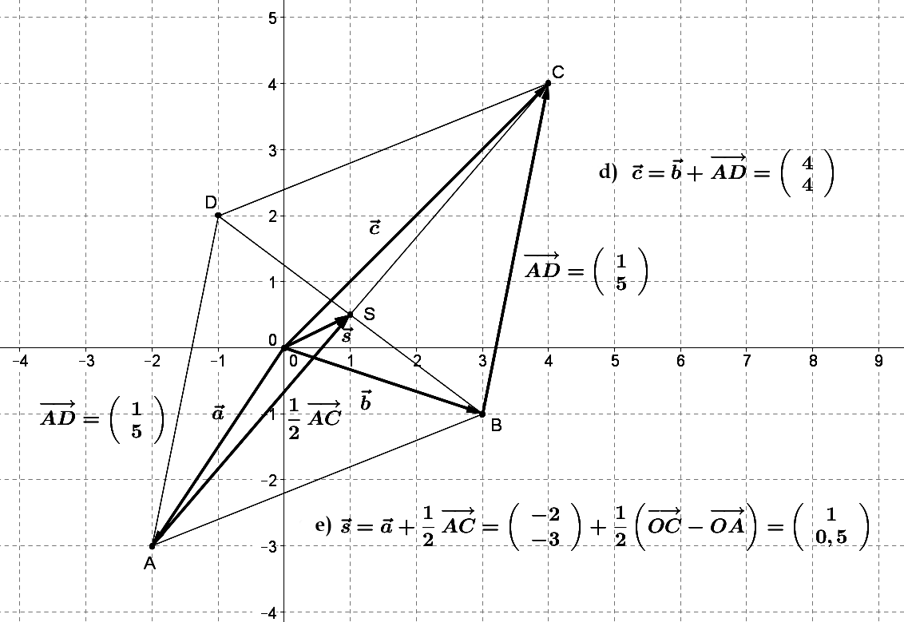**2d) und 2e)**

**3 Darstellung von Punkten im Raum**

**1**

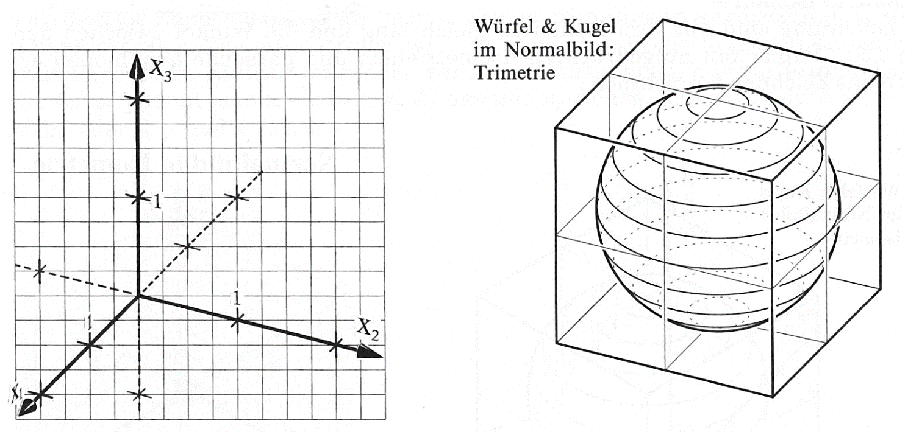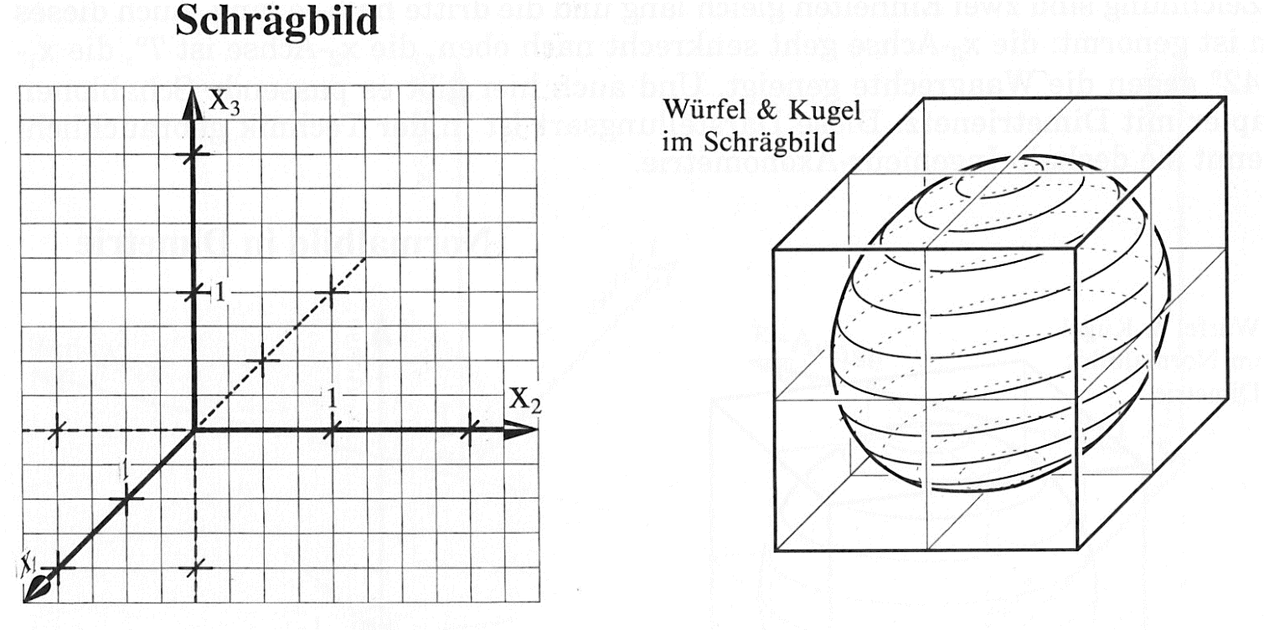

**A**

**A**

**B**

**B**

**C**

**C**

**D**

**D**

**E**

**E**

**2a)** A(3,5/-1/3), B(-3/-3/-1,5), D(2/2/-1)

**2b)** A (-4/0/5)

B (0/0/5)

C (0/ -5/ 4)

D (0/ 4/5)

E (-4/-3/0)

F (-3/0/0)

G (0/-5/0)

H (-5/ 7/0)

I (0/0/0)

J (0/5/0)

K (0/0/-2)

L (7/-4/0)

M (0/-2/-4)

N (0/2/-4)

O (8/0/-4)

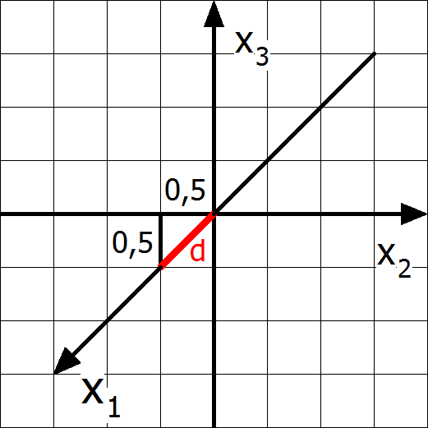

**1**

**1**

**1**

**2c)**

1. Nach den Satz von Pythagoras gilt für die Strecke d:

. Daher wird 1 Einheit in x1-Richtung um den Faktor 0,71 verkleinert.

1. Für das Normalbild gilt vergleichbar für die Strecke d:

(Vergrößerung um den Faktor 1,06).

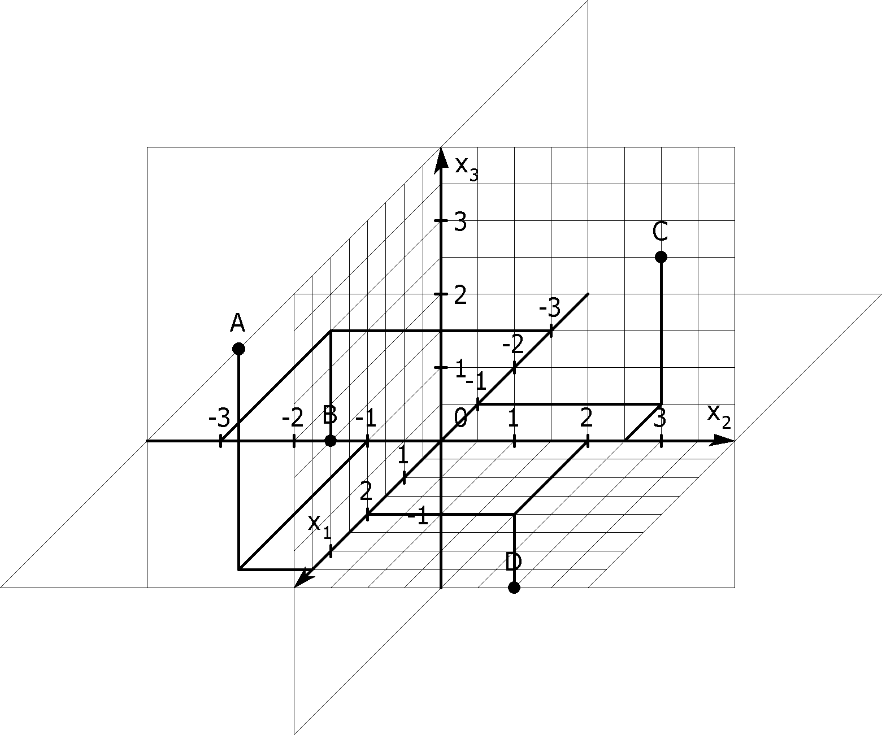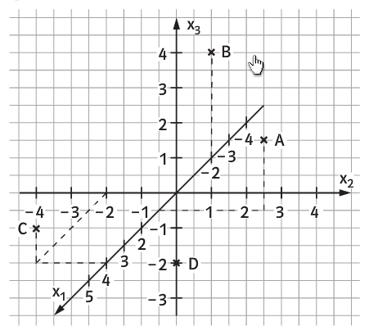**2d) 2e)**

**3a)**

|  |  |  |  |  |  |  |  |
| --- | --- | --- | --- | --- | --- | --- | --- |
| x1 | x2 | x3 | Oktant | x1 | x2 | x3 | Oktant |
| **+** | **+** | **+** | I | **+** | **+** | **-** | V |
| **-** | **+** | **+** | II | **-** | **+** | **-** | VI |
| **-** | **-** | **+** | III | **-** | **-** | **-** | VII |
| **+** | **-** | **+** | IV | **+** | **-** | **-** | VIII |

**3b)** Bei Punkte, die in der x1x2-Ebene liegen, ist die **x3** -Koordinate Null.

Bei Punkte, die in der x1x3-Ebene liegen, ist die **x2** -Koordinate Null.

Bei Punkte, die in der x2x3-Ebene liegen, ist die **x1** -Koordinate Null.

**3c)** Bei Punkte, die auf der x1--Achse liegen, sind die **x2** - und die **x3** -Koordinate Null.

Bei Punkte, die auf der x2--Achse liegen, sind die **x1** - und die **x3** -Koordinate Null.

Bei Punkte, die auf der x3--Achse liegen, sind die **x1** - und die **x2** -Koordinate Null.

**4a)** Bei der Spiegelung von P(x1/x2/x3) an der x1x2-Ebenen lautet P´(x1/x2/-x3).

Bei der Spiegelung von P(x1/x2/x3) an der x1x3-Ebenen lautet P´(x1/-x2/x3).

Bei der Spiegelung von P(x1/x2/x3) an der x2x3-Ebenen lautet P´(-x1/x2/x3).

Bei einer senkrechten Projektion von P(x1/x2/x3) in die x1x2-Ebenen lautet P´(x1/x2/0).

Bei einer senkrechten Projektion von P(x1/x2/x3) in die x1x3-Ebenen lautet P´(x1/0/x3).

Bei einer senkrechten Projektion von P(x1/x2/x3) in die x2x3-Ebenen lautet P´(0/x2/x3).

**4b)** Bei der Spiegelung von P(x1/x2/x3) an der x1-Achse lautet P´(x1/-x2/-x3).

Bei der Spiegelung von P(x1/x2/x3) an der x2-Achse lautet P´(-x1/x2/-x3).

Bei der Spiegelung von P(x1/x2/x3) an der x3-Achse lautet P´(-x1/-x2/x3).

Bei einer senkrechten Projektion von P(x1/x2/x3) in die x1-Achse lautet P´(x1/0/0).

Bei einer senkrechten Projektion von P(x1/x2/x3) in die x2-Achse lautet P´(0/x2/0).

Bei einer senkrechten Projektion von P(x1/x2/x3) in die x3-Achse lautet P´(0/0/x3).

**4c)** (1)Bei der Spiegelung von P(x1/x2/x3) am Ursprung lautet der Bildpunkt P´(-x1/-x2/-x3).

(2) Eine hintereinander ausgeführte Spiegelung an zwei Koordinatenachsen ist gleichzusetzen mit der Spiegelung am Ursprung. Ebenso könnte man hintereinander an allen drei Grundebenen spiegeln um die Punktspiegelung am Ursprung zu ersetzen.

**5a)** Für E erhält man x2 = -5, für den Halbraum x2 < -5

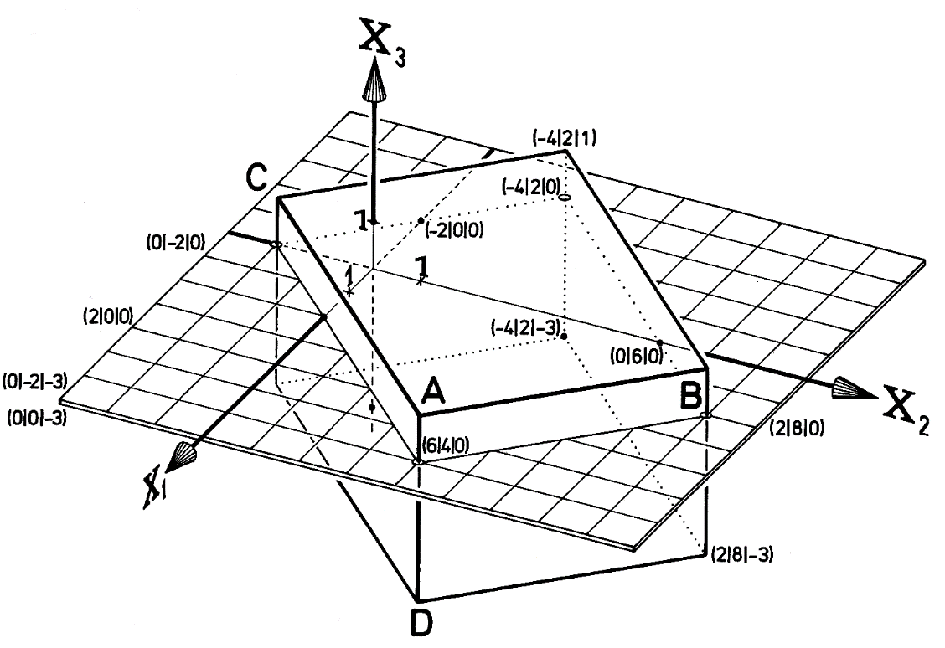

**5b)**

**4 Darstellung von Vektoren im Raum**

**1a)**

.

**1b)**

individuelle Lösung

**2a)** Q(-3/5/4)

**2b)**

(1) Um von A nach B zu gelangen, geht man über den Ursprung zunächst den Vektor und dann den Vektor . Es gilt folglich:. Mit dem Kommutativgesetz folgt: .

**2c)**

(1)

**3**

Vektoren mit x1-Koordinate Null sind parallel zur x2x3 -Ebene. Vektoren mit x2-Koordinate Null sind parallel zur x1x3 -Ebene. Vektoren mit x3-Koordinate Null sind parallel zur x1x2 -Ebene. Vektoren mit x1- und x2-Koordinate Null sind parallel zur x3 -Koordinatenachse. Vektoren mit x1- und x3-Koordinate Null sind parallel zur x2 -Koordinatenachse. Vektoren mit x2- und x3-Koordinate Null sind parallel zur x1 -Koordinatenachse.



**4a)**

(M ist Mittelpunkt der Strecke von A nach B)

(Formel für den Vektor von A nach B)

(Distributivgesetz)

(Kommutativgesetz)

(Addition von Vektoren)

(Distributivgesetz)

**4b)**

Über die **Formel**:

**Elementar** über Vektoraddition: )

**4c)**

Es reicht zu zeigen, dass ist.

und

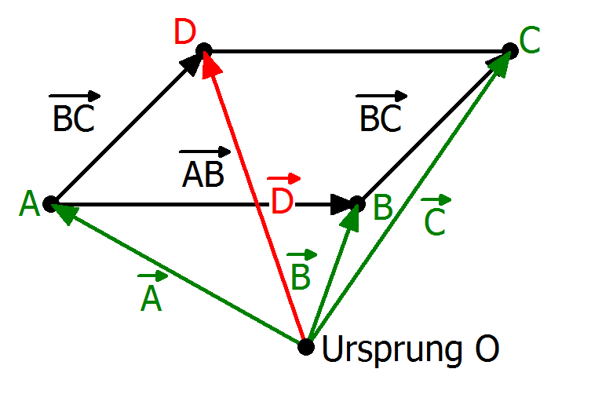**4d)**

Man fertigt die rechts befindliche Skizze an.

Es gilt im Parallelogramm. Daher gilt für D:

.

**4e)**

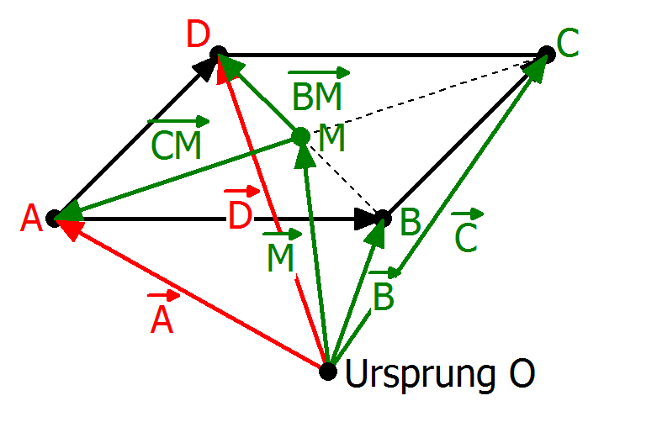Man fertigt die rechts befindliche Skizze an.

Man erhält also A(-7/8/35) und D(-6/4/27).

**5a)**

U(1,5/-1/0); V(-0,5/1/0); W(-0,5/2/1,75); X(1,5/0/1,75)

**5b)**

und . Wegen ist UVWX ein Parallelogramm.

Für den Mittelpunkt M gilt als Mittelpunkt eines Parallelogramms:

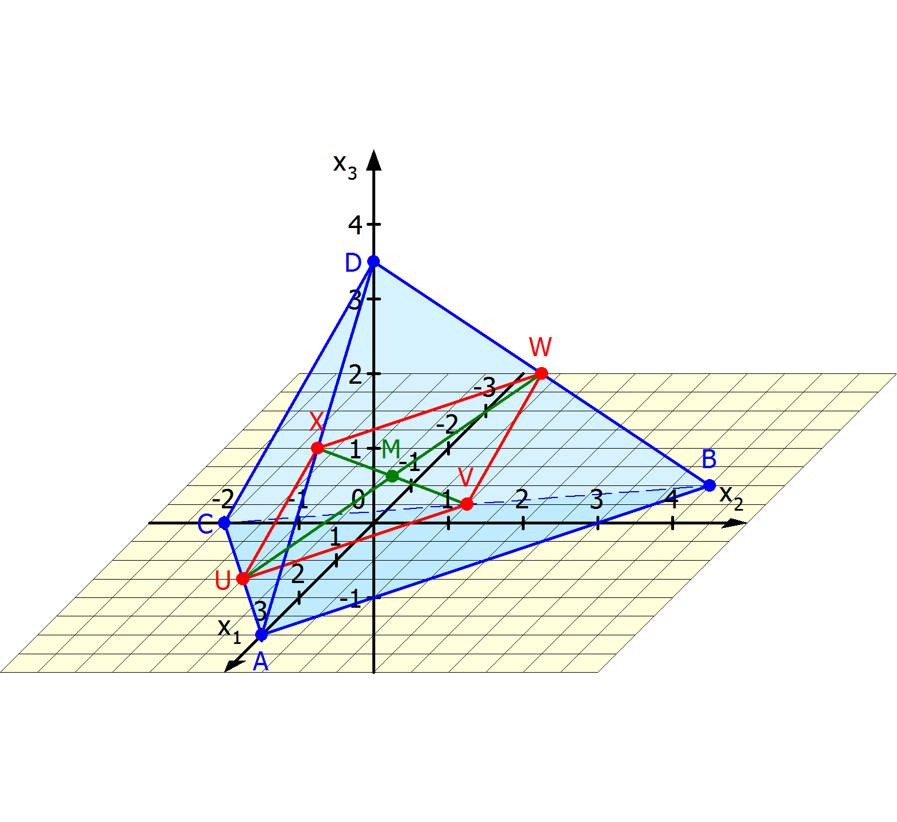

**6a)**

**6b)**

**6c)**

**6d)**

und. Daher gilt: , so dass T die Strecke von A nach B im Teilverhältnis teilt.

**7b) und c)**

und damit lautet der RolltreppenvektorDie Aufzüge haben alle die Richtung .

**8a)**



**8b)**

beschreibt der in zwei Minuten zurückgelegte Weg in LE. Das Flugzeug hat also in 2 Minuten km zurückgelegt und damit pro Stunde km.

**8c)** Der Steigwinkel des Flugzeuges beträgt.

**5 Vektoraddition, skalare Multiplikation, Betrag eines Vektors**

**1a)**

Die Länge des Vektors kann mit dem Satz des Pythagoras ermittelt werden. Zunächst gilt für die Länge Diagonalen in der x1x2-Ebene. Für die Raumdiagonale im Quader gilt ebenfalls nach dem Satz des Pythagoras . Der Vektor hat die gleiche Richtung wie der Vektor und hat die Länge 1.

**1b)**

Verallgemeinert man die Überlegung des doppelten Pythagoras aus 1a) erhält man mit dem Satz des Pythagoras für das rechtwinklige Dreieck in der Bodenfläche . Mit dem Satz des Pythagoras für das rechtwinklige Dreieck mit der Raumdiagonalen a ergibt sich . Setzt man d2 aus (1) in diese Gleichung ein, erhält man die gesuchte Gleichung (2). Durch Wurzelziehen ergibt sich die Länge des Vektors.

**2a)**

Der Ballon landet beim Punkt E(3|-3|0). Punkte, an denen sich der Kurs ändert: B(1|1|2), C(0|5|2), D(-2|0|2), E(0|-3|2).

Entfernung vom Start- zum Landeplatz:

**2b)** Gesamte Fluglänge:

**2c)** Senkrechte Projektion in die x1x2-Ebene



**6 Kontrollaufgaben**

**1a)** (1) Gleiche Richtung:; ; Gleiche Orientierung: ;Gleiche Länge: ;

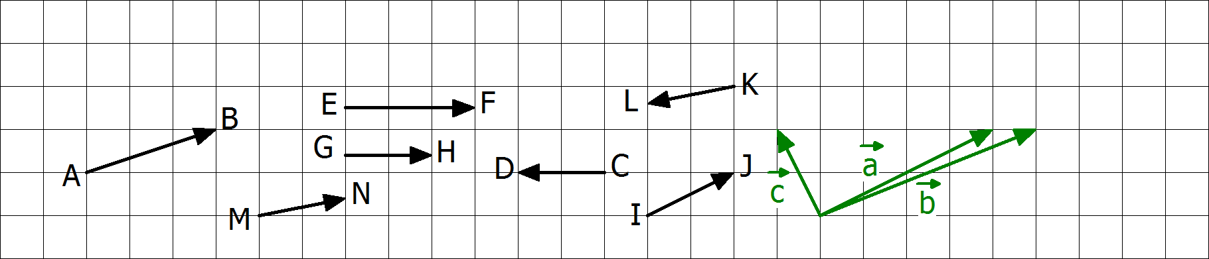(2)

**1b)** (1) . Beim Ausmultiplizieren wird das Distributivgesetz angewendet. Subtrahieren beutet Addition des Gegenvektors. Nach dem ersten Gleichheitszeichen dürfen die Summanden wegen des Kommutativgesetzes beliebig vertauscht werden und wegen des Assoziativgesetzes geeignet aneinander gebunden werden.

**2a)**

**2b)**

(2) Zu zeigen: hat die gleiche Richtung wie, denn dann ist ACSR ein Trapez. . Das letzte Gleichheitszeichen gilt, da ABCD und EFGH parallele und deckungsgleiche Flächen im Spat sind. Wer konkret rechnet, erhält: mit den Punkten R(0/1,5/3) und S(-2/3,5/3).

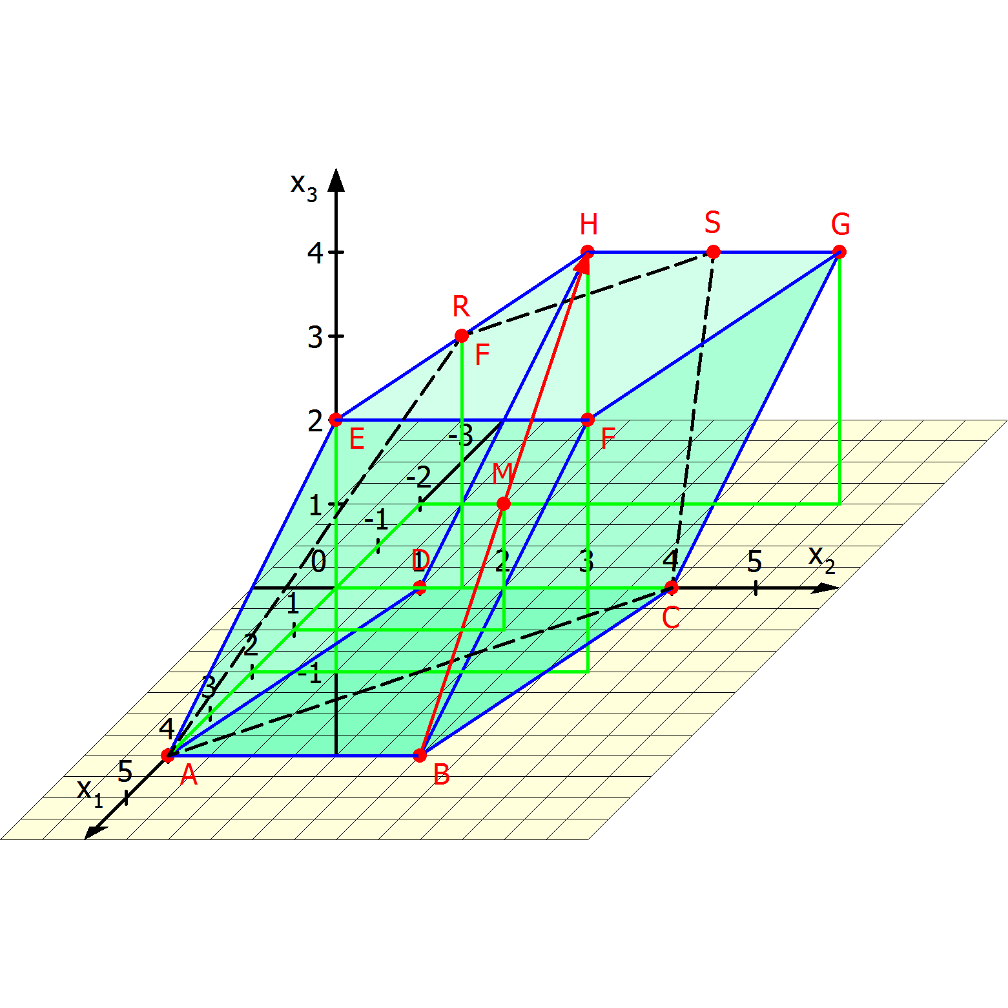(3)

(4)

|  |  |  |  |  |  |  |  |  |
| --- | --- | --- | --- | --- | --- | --- | --- | --- |
| Spat | A | B | C | D | E | F | G | H |
| (4/0/0) | (4/3/0) | (0/4/0) | (0/1/0) | (2/1/3) | (2/4/3) | (-2/5/3) | (-2/2/3) |
| Bild | A´ | B´ | C´ | D´ | E´ | F´ | G´ | H´ |
| i. | (4/0/0) | (4/3/0) | (0/4/0) | (0/1/0) | (2/1/-3) | (2/4/-3) | (-2/5/-3) | (-2/2/-3) |
| ii. | (-4/0/0) | (-4/-3/0) | (0/-4/0) | (0/-1/0) | (-2/-1/3) | (-2/-4/3) | (2/-5/3) | (2/-2/3) |
| iii. | (-4/0/0) | (-4/-3/0) | (0/-4/0) | (0/-1/0) | (-2/-1/-3) | (-2/-4/-3) | (2/-5/-3) | (2/-2/-3) |
| iv. | (0/0/0) | (0/3/0) | (0/4/0) | (0/1/0) | (0/1/3) | (0/4/3) | (0/5/3) | (0/2/3) |
| v. | (4/0/0) | (4/0/0) | (0/0/0) | (0/0/0) | (2/0/0) | (2/0/0) | (-2/0/0) | (-2/0/0) |

**3a)**

Der Ballon landet beim Punkt E(6|-4|0). Punkte, an denen sich der Kurs ändert: B(5|4|3), C(3|0|1), D(0|-2|1)

Entfernung vom Start- zum Landeplatz:

**3b)**

Gesamte Fluglänge:

1. Die Abbildungen zum Schrägbild und Normalbild sind aus dem äußerst anschaulichen Schulbuch: BARTH, E. et al.: Anschauliche Analytische Geometrie. Oldenbourg-Verlag, München 1997.
2. Aus: Lehrbuch: BARTH, E. et al.: Anschauliche Analytische Geometrie. Oldenbourg-Verlag, München 1997.
3. Aus: Lehrbuch: BARTH, E. et al.: Anschauliche Analytische Geometrie. Oldenbourg-Verlag, München 1997.